СОДЕРЖАНИЕ

ВВЕДЕНИЕ | 4
1 Исследование автоматизируемого объекта | 6
1.1 Описание объекта и его производственного назначения | 6
1.2 Изучение существующей системы обработки информации и управления, комплекса решаемых задач структурными элементами объекта | 9
1.3 Оценка существующего уровня автоматизации и состава решаемых задач. Выявление недостатков в существующей системе автоматизации. Выбор и обоснование состава задач подлежащих автоматизации | 14
1.4 Выбор и обоснование состава функций необходимых для автоматизации задач | 17
2 Разработка общего алгоритма и требований к программным и техническим средствам | 18
2.1 Разработка общего алгоритма решения задачи | 18
2.2 Разработка требований и выбор программных средств решения задач | 20
2.2.1 Функциональные требования | 20
2.2.2 Графическая оболочка внутренних страниц (общая для всех подразделов) | 22
2.3 Разработка требований и выбор комплекса технических средств решения задач | 22
3 Разработка сайта | 28
3.1 Структура html – документа | 28
3.1.1 Используемые программные средства | 28
3.1.2 Свойства и возможности php | 28
3.1.3 Использование php с базами данных | 29
3.1.4 Sql и mysql | 30
3.1.5 Интерфейс с языками программирования | 31
3.1.6 Взаимодействие mysql с php | 32
3.1.7 Разработка структуры документа. | 32
3.2 Принципы разработки html – страниц | 33
3.2.1 Дизайн сайта | 33
3.2.2 Локальная разработка сайта | 35
3.2.3 Денвер | 35
3.2.4 Web-сервер russian apache | 37
3.2.5 Среда dreamweaver mx | 38
3.3 Форматирование html – документа | 45
3.3.1 Форматирование в специализированном редакторе | 45
3.3.2 Cms (content management systems) | 57
3.3.3 Вход и управление | 58
3.4 Создание ссылок | 60
3.4.1 Общие понятия | 60
3.4.2 Гиперссылки в dreamweaver | 62
3.4.3 Ссылки в проекте | 67
4 Экономическая часть | 69
4.1 Расчет затрат на разработку сайта | 69
5 Охрана труда | 85
5.1 Защита от электромагнитных полей | 85
5.2 Производственное освещение | 87
5.2.1.Источники искусственного освещения | 90
5.2.2.Классификация искусственного освещения | 91
5.2.3.Нормирование и принцип расчета искусственного освещения | 91
5.3 Производственный шум, вибрация | 92
5.3.1 Влияние шума на организм человека | 92
5.3.2 Меры борьбы с шумом | 92
5.3.3 Меры защиты от вибрации | 94
5.4 Пожаробезопасность | 95
5.5 Рабочее место оператора ЭВМ | 101
Заключение | 105
Список литературы | 106
Приложение А
Приложение Б
Приложение В
Приложение Г

ВВЕДЕНИЕ

Сегодня Internet - это важнейшее средство массовых коммуникаций, находящееся по своей значимости в одном ряду с прессой, телефоном и телевидением. За последние несколько лет мировая сеть Internet стремительно превратилась в одно из главных средств, используемых для общения, развлечений, рекламы, торговли и источник разнообразной полезной информации для любой категории пользователей.
Сайт для фирмы – это её визитная карточка и одновременно потрясающе удобная рекламная площадка: качественный сайт работает на имидж компании, представляя в лучшем свете информацию о ней миллионам клиентов, причём круглосуточно, семь дней в неделю.
Ни печатная продукция, ни тем более радио или телевидение не могут подавать информацию в таком удобном, презентабельном и убеждающем виде, как это делает WEB-сайт. Исчерпывающая информация, прайс-листы, каталог товаров, возможность осуществлять всевозможные заказы, рубрика "ответы на часто задаваемые вопросы", размещенные на WEB-сайте, избавляют от необходимости разъяснять одни и те же тривиальные вопросы по телефону или факсу, позволит высвободить рабочее время сотрудников фирмы для более эффективного решения насущных задач. Именно поэтому создание WEB-сайта для коммерческой организации продиктовано современной необходимостью.

Целью проекта является создание WEB-сайта для ТОО «А3 Дизайн», предназначенного для автоматизации некоторых работ, а также способного представлять текстовую и графическую информацию пользователю, осуществлять доступ к базам данных и файлам для получения интересующей информации и т.д.
Объектом исследования является деятельность компании ТОО «А3 Дизайн», предоставляющей архитектурные услуги.
В процессе разработки WEB-сайта были использованы следующие языки и технологии: HTML, PHP, CSS, JavaScript, phpMyAdmin.

Разработанный WEB-сайт позволяет осуществлять доступ пользователей сети Internet к информации о компании в целом, базе данных работ и услуг, онлайн прайс-листам, предоставляемым ТОО «А3 Дизайн».
На защиту выносится разработанный WEB-сайт, обоснование его экономической эффективности с расчетом периода окупаемости.

1 Исследование автоматизируемого объекта

1.1 Описание объекта и его производственного назначения

Проектная фирма ТОО «А3 Дизайн» создана 6 марта 2001 года, на рынке Павлодара работает 10 лет. Фирма занимается архитектурным проектированием.
Фирма ТОО «А3 Дизайн» осуществляет работы по трем основным направлениям:
- градостроительное проектирование;
- архитектурное проектирование жилых, общественных и производственных зданий любой сложности;
- проектирование интерьеров.
Работа по проектированию включает в себя следующие стадии:
- эскизное проектирование (Эскизный проект);
- комплексное рабочее проектирование (Рабочий проект).
Проектирование интерьеров ведется по нескольким направлениям, включая интерьеры квартир, коттеджей, офисов, кафе и ресторанов, магазинов и т.п., сюда входит:
- разработка чертежей заказных изделий;
- планирование размещения электрического подогрева пола;
- составление экспликации напольных покрытий;
- планирование потолка с указанием материала, узлов и сечений;
- планирование возводимых перегородок.
Кроме этого фирма выполняет инженерно-геодезические работы, инженерно-геологические и инженерно-гидрогеологические работы, а также экспертные работы и инжиниринговые услуги в сфере архитектурной, градостроительной и строительной деятельности.
За время существования зарекомендовала себя высококачественным разработчиком жилых зданий, производственных сооружений, интерьеров. Высококвалифицированный персонал решает поставленные задачи на высоком уровне, используя все современные достижения архитектурной среды. Услуги фирмы пользуются большим спросом, что говорит само за себя. В числе созданных и реализованных проектов гостиница Нуртау, кафе Айсберг, студенческий клуб, здание Щербактинской таможни и многие другие объекты. Все проектируемые сооружения отличаются стильным дизайном.
Спрос на услуги данной фирмы говорит об актуальности ее существования. За свои архитектурные достижения фирма ТОО «А3 Дизайн» награждена грамотой от президента РК Назарбаева Н.А.
Все специалисты фирмы архитекторы с большим опытом и стажем работы. Каждый специалист владеет навыками работы на компьютере. Практически все проекты выполняются в компьютерных программах: ArCon, ArchiCAD, Corel Draw. Компьютер позволяет быстрее и качественнее реализовывать задуманное. Рабочие места в ТОО «А3 Дизайн» оснащены современной компьютерной техникой. Это позволяет выполнять заказы в максимально сжатые сроки без потери качества. В год фирма обслуживает до 5000 заявок, связанных с приемом заказов от клиентов, а также осуществляет экспертные работы и авторский надзор при строительстве (капитальном ремонте, реконструкции) зданий и сооружений, что влечет за собой оформление соответствующей документации. Коэффициент загрузки оборудования рассчитан по фирме ТОО «А3 Дизайн» и колеблется от 0,1 до 0,9. Технические параметры оборудования представлены в таблице 1.

Таблица 1 - Технические параметры оборудования фирмы ТОО «А3 Дизайн»
Наименование  оборудования | Тип | Характеристика
Компьютер сервер | Pentium IV | Процессор Intel Core I3, 3200/4Gb/1Tb/512/17
Компьютер локальной сети | Pentium IV | Процессор Intel Core 2Duo, 2800/2Gb/500Gb/512/17
Компьютер локальной сети | Pentium IV | Процессор Intel Core 2Duo, 2200/512/160Gb/256/17
Принтер | Epson Stylus  Pro 7700 | Формат А1, печать чертежей
Принтер | Canon IR-5075N | Разрешение 1200, скорость 75 страниц в минуту
Swich | HP | 16 портов 10/100 mb/s

Фирма самостоятельно планирует свою производственно - архитектурную деятельность и определяет перспективы развития исходя из спроса на оказываемую услугу, и необходимости обеспечения производственного и социального развития предприятия, повышения личных доходов его работников.
Фирма обеспечивает:
- эффективную работу с физическими и юридическими лицами;
- ведение реестра приема и учета заказов;
- заключение договоров с потребителями услуг и поставщиками материально - технических ресурсов;
- анализ мотивации спроса на оказываемые услуги, организует изучение потребностей заказчиков и определяет направленность развития архитектурных услуг;
- организацию связи с деловыми партнерами, систему сбора необходимой информации и расширение внешних связей в целях совершенствования услуг
фирмы;
- от лица фирмы предоставляет гарантийные обязательства и следит за соблюдением их выполнения;
- выполняет работу по составлению счетов оплаты заказов и услуг;
- выполняет работу по составлению плановых отчетов.
Основу планов составляют договоры, заключаемые с потребителями услуг и поставщиками материально - технических ресурсов. Положительным результатом производственно-архитектурной деятельности фирмы считают
выполнение плана по прибыли. Основная прибыль на предприятии образуется от реализации продукции.
Обобщённые показатели производственно-хозяйственной деятельности фирмы в 2011 году приведены в соответствии с плановыми показателями в таблице 2.

Таблица 2 - Технико-экономические показатели фирмы ТОО «А3 Дизайн»
Показатель | Величина показателя на 2011г.
Показатель | План  2011г | Факт  2011г | % выполнения
1. Всего выполнено услуг, шт. | 5000 | 5000 | 100
2.Заказы переданные в работу, шт. | 5000 | 5000 | 100
3. Время, необходимое для выполнения заказа, час | от 8 часов и более | от 8 часов и более | 100
4. Время, необходимое для занесения данных в журнал учета, мин. | 7 | 10 | 70
5. Время, необходимое для перевода в текстовый документ Word, мин. | 10 | 15 | 66
6. Время, необходимое для подготовки отчета директору, мин. | 30 | 40 | 75
7. Время, необходимое для подготовки отчета бухгалтеру, мин. | 30 | 40 | 75
9. Всего работают в отделе, человек в  т.ч.: | 4 | 4 | 100
Ведущий архитектор | 1 | 1 | 100
Архитектор по градостроительству | 1 | 1 | 100
Архитектор по ландшафтной архитектуре | 1 | 1 | 100
Архитектор - дизайнер | 1 | 1 | 100
10. Среднегодовая з/п 1 работающего, тыс. тенге, из них:

Продолжение таблицы 2
Ведущий архитектор | 875,4 | 875,4 | 100
Архитектор по градостроительству | 860,3 | 860,3 | 100
Архитектор по ландшафтной архитектуре | 859,8 | 859,8 | 100
Архитектор - дизайнер | 865,5 | 865,5 | 100
11. Стоимость компьютерного оборудования фирмы, тыс. тенге | --- | 1280,6 | ---
12. Себестоимость годовой обработки заявок, тыс. тенге, в том числе:
з/п основная, тенге | 3672,32 | 3672,32 | 100
Отчисления на соц. страхования, тенге | 165,64 | 176,82 | 106,7
Расходы на содержание компьютерной техники, тенге | 210,6 | 187,2 | 89

Организационная структура фирмы ТОО «А3 Дизайн» носит централизованный характер и представлена в приложении А.
Выявленные отношения между элементами организационной структуры фирмы ТОО «А3 Дизайн» позволяют расположить их на схеме по определенным уровням подчинения.

1.2 Изучение существующей системы обработки информации и управления, комплекса решаемых задач структурными элементами объекта

Возглавляет фирму директор, в подчинении которого находятся:
- бухгалтер;
- 4 архитектора;
- системный администратор.
Фирма арендует офисное помещение в черте г.Павлодара.
Директор фирмы ТОО «А3 Дизайн» руководит персоналом в соответствии с действующим законодательством, административной, финансовой и экономической деятельностью, неся всю полноту ответственности за последствия принимаемых решений.
1) В функции директора фирмы ТОО «А3 Дизайн» входит:
- осуществление руководства производственно-хозяйственной деятельностью фирмы;
- обеспечение выполнения текущих и перспективных планов;
- представлять интересы фирмы на внутреннем и внешнем рынках;
- заключать договора, соглашения, выдать доверенности;
- принимать на работу и увольнять с работы, применять к работникам меры поощрения и налагать на них взыскания в соответствии с правилами внутреннего трудового распорядка;
- принимать решения и издавать приказы по оперативным вопросам деятельности фирмы;
- совершать всякого рода сделки и иные юридические акты: осуществлять
иные полномочия, определенные действующим законодательством;
  - систематическое повышение качества продукции и совершенствование предоставляемых услуг на основе достижений передовых технологий;
  - обеспечение сохранности и эффективного использования оборотных
средств;
  - разработка мероприятий по борьбе с браком, неэффективным использованием материально - технических ресурсов;
  - обеспечивает контроль за выполнением работы всех работников;
  - обеспечивает необходимые условия для работы, в целях укрепления и охраны здоровья работников организует контроль их работы;
  - утверждает структуру управления, штатное расписание, должностные инструкции работников фирмы;
2) Главный бухгалтер осуществляет, исходя из Положения о главных бухгалтерах:
- организацию бухгалтерского учета хозяйственно - финансовой
деятельности фирмы и контроль за экономным использованием материальных, трудовых и финансовых ресурсов, сохранности собственности фирмы;
- формирование учетной политики, исходя из структуры и деятельности фирмы;
- обеспечение рациональной организации учета и отчетности на основе компьютеризации учетно – вычислительных работ, прогрессивных форм и методов бухгалтерского учета и контроля;
- контроль за соблюдением порядка оформления первичных и бухгалтерских документов;
- своевременное составление бухгалтерской отчетности на основе данных первичных документов и бухгалтерских записей, представление ее в установленном порядке в соответствующие органы;
- осуществление взаимодействий с банками;
- формирование и предоставление полной бухгалтерской информации о деятельности фирмы.
3) Архитектор — специалист, занимающийся архитектурным проектированием, разработкой планов зданий, фасадов и внутренних пространств. В обязанности специалиста входит:
- расчет конструкций здания;
- работа с физическими и юридическими лицами;
- соблюдение требований по технике безопасности, должностной инструкции и правил внутреннего распорядка.
Основная задача архитектора — поиск решений, оптимально сочетающих безопасность постройки, рациональное использование площади и особенности оригинальной дизайнерской идеи. Архитекторы, специализирующиеся на градостроительной деятельности, выполняют проектирование городских районов или крупных многофункциональных комплексов.
Специалисты по ландшафтной архитектуре создают проекты разбивки парков, садов, приусадебных участков. Есть архитекторы, разрабатывающие дизайн интерьера.

Виды деятельности:
- разработка концепции и дизайн - макета здания;
- проектирование зданий и сооружений;
- подготовка графических чертежей, произведение подсчетов,
- планировка;
- координация процесса разработки проектной документации на всех этапах;
- авторский надзор.

Профессиональные навыки:
- знание методов проектирования и проведения расчетов;
- знание систем автоматизированного проектирования (Autodesk
AutoCAD или Graphisoft ArchiCAD);
- знание нормативной документации и технологий строительства;
- знание основ геодезии, экологии, картографии;
- навыки выполнения архитектурных чертежей;
- художественные навыки в области графики, рисунка, композиции.
Архитектор несет ответственность за:
− ненадлежащее выполнение своих обязанностей;
− качество выполнения работ в соответствии с должностными обязанностями;
− правильность и полноту использования предоставленных ему прав;
− обеспечение выполнения плановых заданий;
− не соблюдение обязательств в области качества и требований систем качества;
− низкую исполнительную дисциплину;
− не соблюдение правил внутреннего распорядка.
4) В функции системного администратора входит:
- своевременность внесения в техническую документацию и доведение до пользователей всех изменений и дополнений программного обеспечения;
- выполнение работ по обеспечению эффективной работы вычислительной техники, средств приема и передачи информации;
- наблюдение за работой компьютера. Выполняет работу по подготовке технических носителей информации;
- проводить тестовые проверки и профилактические осмотры оборудования с целью своевременного обнаружения неисправностей и их ликвидации, регулировку и наладку периферийных устройств;
- проводить модернизацию оборудования;
- выполнять работу по администрированию локальной вычислительной сети;
- выполнять работу по установке и сопровождению операционных систем WINDOWS, базового комплекта программ Microsoft Office, прикладного программного обеспечения;
- следить за состоянием Антивирусных баз и не проникновению вирусов в систему;
- несет ответственность за сохранность и нераспространение служебной информации.
Управление торговыми процессами в ТОО «А3 Дизайн» основывается на информации, отражающей объем, структуру и динамику поступления и выполнения объема работы. Движение информации между ТОО «А3 Дизайн» и внешней средой (поставщиками, покупателями) осуществляется в форме потоков информации. По отношению к оптовому предприятию различают входные, внутренние и выходные потоки информации (входную, внутреннюю и выходную информацию). От рациональной организации потоков информации оптового предприятия, способов сбора, регистрации, передачи, хранения и обработки информации, ее состава и своевременного получения зависят оперативность и эффективность управления торговыми процессами.
В общем объеме входной и выходной информации ТОО «А3 Дизайн» 70-80% составляют данные первичных входных и выходных документов. На их основе формируется преобладающая часть внутренней и выходной информации, ведется бухгалтерский, статистический и оперативный учет, составляются заказы на создание проектов, решаются другие задачи.
Технологический процесс фирмы ТОО «А3 Дизайн» характеризуется следующими показателями:
- время, затраченное на заключение договора;
- время, затраченное на заполнение заказа на выполнение работ;
- время, необходимое для передачи заказа в работу;
- время, необходимое для выполнения заказа;
- время, необходимое для занесения данных в журнал учета;
- время, необходимое для перевода в текстовый документ Word;
- время, необходимое для согласования изменений с заказчиком;
- время, необходимое для внесения изменений в заказ;
- время, необходимое для передачи подотчетной информации директору;
- время, необходимое для передачи подотчетной информации бухгалтеру.
Технологический процесс является частично автоматизированным информационным процессом. Важной составляющей учетного процесса является организация рационального документооборота, направленного на минимизацию количества создаваемых документов с сохранением достаточности и достоверности предоставляемой ими информации. Документооборот в организации - это сложная система, требующая постоянного контроля и регулирования и оказывающая значительное влияние на эффективность деятельности организации.
Организация документооборота в условиях применения средств вычислительной техники должна обеспечивать совместимость ручной и автоматизированной обработки документов с возможностями этих средств. Улучшение качества хождения документов требует повышения оперативности и достоверности входящей и исходящей информации внутри объекта автоматизации, что повлечет повышение эффективности работы сотрудников. В приложении Б показаны взаимосвязи сотрудников фирмы ТОО «А3 Дизайн» через соответствующие потоки документов, реализующиеся по установленным технологическим маршрутам. Mapкеровка линий выполнена согласно таблице 3.

Таблица 3 - Документооборот фирмы ТОО «А3 Дизайн»
№ | Обозначение маршрута | Наименование документа | Направление движения документа
№ | Обозначение маршрута | Наименование документа | откуда | куда
1 | 01.05.01 | Договор | Внешняя среда | Директор
2 | 01.01.02 | Договор | Директор | Бухгалтер
3 | 01.02.05 | Договор | Бухгалтер | Внешняя среда
4 | 02.05.03 | Заявка на проект застройки микрорайона | Внешняя среда | Ведущий архитектор
5 | 02.03.02 | Заявка на проект застройки микрорайона | Ведущий архитектор | Бухгалтер
6 | 03.03.02 | Счет на оплату услуг | Ведущий архитектор | Бухгалтер
7 | 03.02.05 | Счет на оплату услуг | Бухгалтер | Внешняя среда
8 | 04.05.04 | Заявка на проектирование жилых зданий | Внешняя среда | Архитектор по градостроительству
9 | 03.04.02 | Счет на оплату услуг | Архитектор по градостроительству | Бухгалтер
10 | 03.02.05 | Счет на оплату услуг | Бухгалтер | Внешняя среда
11 | 05.05.06 | Заявка на проектирование ландшафтных работ в микрорайоне | Внешняя среда | Архитектор  по ландшафтной архитектуре
12 | 03.06.02 | Счет на оплату услуг | Архитектор по ландшафтной архитектуре | Бухгалтер
13 | 03.02.05 | Счет на оплату услуг | Бухгалтер | Внешняя среда
14 | 06.05.07 | Заявка на проектирование интерьеров квартир | Внешняя среда | Архитектор-дизайнер
Продолжение таблицы 3
15 | 07.05.07 | Заявка на проектирование интерьеров магазинов | Внешняя среда | Архитектор-дизайнер
16 | 03.07.02 | Счет на оплату услуг | Архитектор-дизайнер | Бухгалтер
17 | 03.02.05 |  | Бухгалтер | Внешняя среда
18 | 08.03.01 | Отчет за месяц | Ведущий архитектор | Директор
19 | 09.02.01 | Отчет за месяц | Бухгалтер | Директор
20 | 10.08.01 | Заявка на приобретение комплектующих для ПК | Системный администратор | Директор
21 | 10.01.02 | Заявка на приобретение комплектующих для ПК | Директор | Бухгалтер
22 | 11.03.02 | Заявка на приобретение канц. товаров | Ведущий архитектор | Бухгалтер
23 | 11.02.01 | Заявка на приобретение канц. товаров | Бухгалтер | Директор
24 | 12.05.03 | Заявка на проведение экспертных работ | Внешняя среда | Ведущий архитектор
25 | 03.02.03 | Счет на оплату услуг | Ведущий архитектор | Бухгалтер
26 | 03.02.05 | Счет на оплату услуг | Бухгалтер | Внешняя среда
27 | 13.01.05 | Договор на аренду механизмов | Директор | Внешняя среда
28 | 13.05.01 | Договор на аренду механизмов | Внешняя среда | Директор
29 | 14.03.08 | Заявка на  проверку ПК | Ведущий архитектор | Системный администратор

1.3 Оценка существующего уровня автоматизации и состава решаемых задач. Выявление недостатков в существующей системе автоматизации. Выбор и обоснование состава задач подлежащих автоматизации

При организации современных технологических процессов выделяют три подсистемы преобразования: вещества, энергии и информации.
На сегодняшний день трудно себе представить какое – либо производство без использования средств автоматизации.
Применение автоматизации позволяет повысить эффективность производства за счет уменьшения или устранения ручного труда, повышения качества обслуживания населения, рационального использования оборудования и материалов.
Функции распределения по уровням управления:
- административные;
- производственные.

Таблица 4 – Характеристика функций по уровням управления
Вид функций | Функции | Кто выполняет
Административные | Управление хозяйственной деятельностью фирмы | Директор фирмы ТОО «А3 Дизайн»
Производственные | Составление отчетов по принятым заказам, анализ итоговой информации | Архитектор, бухгалтер

Поиск информации по определенным услугам происходит в программе Microsoft Word, Еxcel. В них ведется учёт и хранится информация о проделанной работе.
Основное место в информационных потоках занимает формируемая вручную или частично вручную документированная информация. Отсутствие автоматизации учета и управления рабочим процессом, не позволяет
централизовать всю плановую работу. Неупорядоченность потоков информации, трудности с ее обработкой создают помехи в работе.
Информационные потоки формируются вручную. Схема потоков информации представлена в приложении В.

Таблица 5 – Характеристика информационных потоков
Обозначение | Наименование информационного потока | Способ передачи информации
И1 | Наименование документа | Ручной
И2 | Дата | Ручной
И3 | Реквизиты | Ручной
И4 | Цена | Ручной
И5 | Дата выполнения заказа | Ручной
И6 | Наименование заказа | Ручной
И7 | ФИО исполнителя | Ручной
И8 | Должность исполнителя | Ручной
И9 | Подпись исполнителя | Ручной
И10 | ФИО заказчика | Ручной
И11 | Подпись заказчика | Ручной
И12 | Общая стоимость | Ручной
И13 | Контактный телефон исполнителя | Ручной
И14 | Контактный телефон заказчика | Ручной
И15 | Содержание отчета | Ручной
И16 | Дата составления отчета | Ручной

Основными недостатками существующей системы организационного процесса фирмы являются:
- отсутствие единой информационной базы услуг;
- отсутствие рекламной компании;
- частичное формирование информации вручную;
- недоступность обработки большей части информации при помощи программ;
- отсутствие средств автоматизации, обеспечивающих создание полных и точных отчётов по документам;
- недостаточное количество рабочего персонала, что приводит к несвоевременному выполнению услуг;
- несистематизированный подход к документообороту;
- низкая оперативность при подготовке отчетов.
Все вышеперечисленные внутренние и внешние недостатки работы возникают из-за несовершенства уровня организации и управления, и оказывают существенное влияние на ухудшение технико-экономических показателей деятельности фирмы.
Для повышения технико-экономических показателей деятельности фирмы ТОО «А3 Дизайн» необходимо создание сайта. На сегодняшний день практически каждая организация имеет собственный web-сайт. В условиях использования современных информационных технологий – это необходимый фактор существования, позволяющий расширить поле рекламной деятельности и привлечь тем самым дополнительных клиентов.
Целью создания сайта является повышение деятельности фирмы за счет привлечения новых клиентов посредством рекламирования своих услуг на сайте.
В определении задач сайта ТОО «А3 Дизайн» оттолкнёмся, прежде всего, от принципов функционирования организации.
У организации есть клиенты, партнеры и поставщики. Есть задачи поиска новых клиентов или покупателей, задачи обмена информацией с партнерами. Каким-то образом эти задачи сейчас решаются. Сайт может позволить выполнять эту работу более эффективно, но для этого нужно решить, какого рода информация должна быть на сайте, в каком виде будет осуществляться взаимодействие между участниками этого информационного обмена.
Конечно же, сайт выполняет функции формирования имиджа компании. Помимо создания общего образа и настроения, дизайн сайта влияет на лояльность потенциального клиента - детальная проработка каждого элемента внушает посетителю уверенность в качестве предлагаемых услуг или товаров, в надежности фирмы.
Но не меньшую роль в завоевании доверия посетителя играет и информация, представленная на сайте, а также то, насколько удобно этой информацией пользоваться и насколько она свежа и актуальна.
Основными задачами для сайта ТОО «А3 Дизайн» являются:
- привлечение новых клиентов;
- продажа услуг;
- информационная поддержка существующих клиентов или партнеров;
- организация процесса получения и обработки заявок.
Каждая из этих задач может быть решена различными техническими средствами и воплощена в различной форме.

1.4 Выбор и обоснование состава функций необходимых для автоматизации задач

Для реализации выше перечисленных целей, необходимо более основательно подойти к решению вопроса о стандартах организации и возможной автоматизации следующих функций:
- передача информации в систему;
- обработка информации;
- формирование информации в удобную форму восприятия;
- контроль, обработка, хранение и поиск данных;
- форма выдачи данных;
- автоматическую обработку и формирование информации;
- высокий уровень точности и достоверности выходной информации;
- скорость выдачи результатов обработки;
- достижение максимальной экономической эффективности от эксплуатации технических средств;
- оптимизация процессов ввода обработки, хранения и выдачи информации, с характерно высоким уровнем простоты и скорости их выполнения.
Создаваемая система по характеру своего функционирования является информационной. Информационной системой называется комплекс, состоящий из информационного фонда и процедур его обслуживания, позволяющий накапливать, хранить, корректировать и выдавать информацию.
Для оптимального функционирования вычислительного процесса задач требуется:
- контролировать состояние вычислительной системы и держать её в оптимальном состоянии, состоянии постоянной готовности;
- при возникновении ошибки в результате ввода уже имеющейся информации, предотвратить потерю данных, а так же положительно разрешить возникшую проблему, такое же урегулирование должно обязательно функционировать и своевременно обрабатывать все возможные конфликтные ситуации;
- организация разграниченного доступа к информации;
- правильный подбор и своевременное обучение персонала участвующего в функционировании вычислительных процессов.

2 Разработка общего алгоритма и требований к программным и техническим средствам

2.1 Разработка общего алгоритма решения задачи

Определим процессы, которые будут происходить на сайте ТОО «А3 Дизайн»:
- получение клиентом информации о предлагаемых услугах;
- получение клиентом, партнером, представителем СМИ корпоративных новостей;
- обсуждение специалистами профессиональных тем;
- опросы клиентов и партнеров;
- оформление потенциальным партнером предложения о сотрудничестве;
- наличие прямой связи с сотрудниками организации.
Важно помнить, что проектирование должно производиться с учетом следующих принципов:
- проектирование для пользователей;
Важнейшим условием хорошей работы проектировщика сайта является абсолютное желание угодить пользователям, для которых и делается сайт. При этом любые технологии, которые планируется применить при создании сайта должны приниматься с учетом упрощения работы пользователей.
b) ориентация на широкий круг пользователей;
Цель любого бизнеса – заработать больше денег. Цель любого сайта – работать на целевую аудиторию. Сайт должен отвечать потребностям максимального количества пользователей. Сайт должен быть доступен и удобен, информативен и функционален для всех, кто им постоянно пользуется или вполне может быть использован в ближайшем будущем.
c) поддержка пользователей;
Для нормального функционирования сайта необходима обратная связь с пользователями. Также как и в обычном офисе, посетители должны иметь возможность не только получить достаточно информации со страниц сайта (в офисе для этого используются стенды и рекламные проспекты), но и связаться напрямую с сотрудниками компании по интересующим вопросам.
Чем более доступны, удобны и функциональны способы взаимоотношений сотрудников компании и клиентов, тем более эффективным становится использование сайта в работе компании.
Пользователям должно быть достаточно комфортно на сайте. Для этого необходимо внедрять различные средства информационной поддержки пользователей: публиковать на сайте справочные материалы по работе с относительно сложными процессами, публиковать ответы на часто задаваемые вопросы и др.
d) применение проверенных временем методов;
Прежде всего, это касается технологий. И вот почему. Для того чтобы «угодить» как можно большему количеству пользователей Интернет разработчикам приходится ориентироваться на самые распространенные технологии. Любое нововведение в Интернет должно пройди достаточно жесткое тестирование на пригодность для большинства пользователей. В противном случае, сайт использующий «эксклюзивные» технологии, может оказаться малопосещаемым.
e) коллективная работа;
Совсем недавно считалось, что разработкой и сопровождением сайта может заниматься один человек. Называли такого человека – вебмастер. Вебмастер должен был совмещать в себе множество функций. Вот некоторые из них: системный администратор, администратор баз данных, программист, дизайнер, HTML-кодер (верстальщик), журналист, маркетолог, менеджер веб-проекта и многое другое.
Однако при правильном планировании сайта необходимо понимать, что вряд ли найдется человек, который способен одинаково хорошо выполнять все эти функции.
Вместе с внедрением сайта необходимо создать новые бизнес-процессы, в которых сайт был бы инструментом работы. Например, подумать о том, кто мог бы подготавливать и публиковать новости и пресс-релизы, а равно и общаться через сайт с представителями СМИ и общественностью, кто мог бы взять на себя обязанности обрабатывать поступающие через сайт заказы на услуги, консультировать потенциальных заказчиков, следить за аккуратной публикацией прайс-листов, кто смог бы продумать и осуществить комплексную рекламную компанию для сайта и т.д.
В результате окажется, что добрая половина коллектива компании будет так или иначе вносить свою лепту в ежедневное поддержание сайта, а сайт станет удобным и нужным инструментом в определенных бизнес-процессах.
f) отсутствие излишеств.
К сожалению, Интернет не та среда, в которой можно закрывать глаза на излишества. Слабые каналы связи, высокая стоимость доступа, обилие конкурентной информации, сложность ориентации в огромном количестве информации, трудность чтения текста с экрана монитора – вот некоторые из проблем, с которыми постоянно сталкиваются пользователи Интернет. При проектировании сайта необходимо их учитывать.
Вот список наиболее часто встречаемых (особенностей), от которых стоит отказаться ради удобства пользователей:
сложные трудно запоминаемые названия сайтов;
использование нестандартных технологий на стороне клиента, избыточная нагрузка на клиента (в данном контексте «клиент» – это браузер, которым пользуются посетители сайта);
- излишнее использование графики и анимации;
- перегруз страниц информацией;
- излишнее количество пунктов в меню (более 6-8);
- слишком много ненужной информации в статьях. Статьи плохо структурированы;
- использование на сайте излишних промежуточных страниц, не несущих существенной информационной нагрузки;
- нерациональное использование верхней части страниц (много пустого пространства или не существенной информации).

2.2 Разработка требований и выбор программных средств решения задач

Основные разделы сайта должны быть доступны с первой страницы.
На первой странице не должно быть большого объема текстовой информации.
В дизайне сайта не должны присутствовать:
- мелькающие баннеры;
- много сливающегося текста.

Порядок утверждения дизайн – концепции.
Под дизайн – концепцией понимается вариант оформления главной страницы и графическая оболочка внутренних страниц, демонстрирующие общее визуальное (композиционное, цветовое, шрифтовое, навигационное) решение основных страниц сайта. Дизайн-концепция представляется в виде файла (нескольких файлов) в растровом формате или в распечатке по согласованию сторон.
Если представленная исполнителем дизайн-концепция удовлетворяет заказчика, он должен утвердить ее в течение пяти рабочих дней с момента представления. При этом он может направить исполнителю список частных доработок, не затрагивающих общую структуру страниц и их стилевое решение. Указанные доработки производятся параллельно с разработкой программных модулей сайта. Внесение изменений в дизайн-концепцию после ее приемки допускается только по дополнительному соглашению сторон.
Если представленная концепция не удовлетворяет требованиям заказчика, последний предоставляет мотивированный отказ от принятия концепции с указанием деталей, которые послужили препятствием для принятия концепции и более четкой формулировкой требований.
В этом случае Исполнитель разрабатывает второй вариант дизайн-концепции. Обязательства по разработке второго варианта дизайн-концепции исполнитель принимает только после согласования и подписания дополнительного соглашения о продлении этапа разработки дизайн-концепции на срок не менее пяти рабочих дней.

Дополнительные (третий и последующие) варианты разрабатываются исполнителем за отдельную плату на основании дополнительных соглашений.

2.2.1 Функциональные требования

Требования к представлению главной страницы сайта.
Главная страница сайта должна содержать графическую часть, навигационное меню сайта, а также контентную область для того, чтобы посетитель сайта с первой страницы мог получить вводную информацию о компании.
Основное меню расположено в «шапке» сайта между анимацией и баннером. Справа от основного текста находится полоса с лентой опроса и дополнительной галереей.
Под анимацией расположено дополнительное меню, которое разработано изходя из «исследований по поиску информации на странице среднестатистическим пользователем интернета». Поэтому оно дублирует популярные ссылки основного меню «на главную», «Наши работы» (оно же галерея) и «поиск».
Модуль «опрос» будет располагаться только на главной странице. Дополнительная галерея (справа) состоит из случайных фото, которые выбираются из основной галереи. Пример отоброжения страниц сайта на графическом листе.

2.2.2 Графическая оболочка внутренних страниц (общая для всех подразделов)

Графическая оболочка внутренних страниц должна делиться на следующие разделы:
- графическая шапка;
- навигационное меню сайта (навигационная панель 2 обеспечивает переход к основным пунктам меню сайта);
- поле для отображения контента выбранной страницы сайта.

2.3 Разработка требований и выбор комплекса технических средств решения задач

Комплексная программа по автоматизации объектов предусматривает наращивание уровня их автоматизации, который определяется следующими компонентами: используемой технической базой, программным и информационным обеспечением, организацией работ, которые должны быть тесно увязаны в автоматизированную систему управления (АСУ).
В соответствии со стандартом АСУ представляет собой организационно-техническую систему, состоящую из комплекса средств автоматизации.
Одним из основных элементов АСУ организационным процессом фирмы является комплекс технических средств. Особенно эффективно применение ЭВМ на начальных стадиях проектирования, когда формируются основные конструктивные, объемно-планировочные, технологические, экономические и другие характеристики будущего объекта. АСУ предусматривает комплексную автоматизацию процесса управления.
Разработка и применение АСУ должны ориентироваться на достижение таких основных целей: повышение производительности труда проектировщиков путем привлечения ЭВМ, снабженных терминальными устройствами для выполнения наиболее трудоемких задач по учету, обработке и передачи информации.
Основными факторами, определяющими структуру и состав КТС АСУ, являются:
а) требования к проектируемой АСУ, такие как:
- состав задач управления, их алгоритмы и периодичность решения;
- временные ограничения на решение задач;
- перечень функций, отводимых в АСУ комплексу технических средств.
б) функциональные возможности и технические характеристики средств вычислительной техники.
Положения, инструкции, приказы, штатные расписания, квалификационные требования и другие документы, регламентирующие организационную структуру сотрудников и взаимодействие их с комплексом средств автоматизированного управления.
Следует также отметить следующие основные особенности функционирования комплекса технических средств в АСУ:
- непрерывную работу и требуемую высокую надёжность информационного вычислительного комплекса;
- необходимость решения задач в реальном масштабе времени, одновременно по нескольким запросам пользователей;
В соответствии со стандартом АСУ представляет собой организационно-техническую систему, состоящую из комплекса средств автоматизации.
Цели создания АС следующие:
- повышение качества и технико-экономического уровня объектов автоматизации,
- увеличение производительности труда,
- сокращение сроков, уменьшение стоимости и трудоемкости внедрения.
Структура управления технологическим процессом, технология управления и технические средства должны соответствовать друг другу, как в момент внедрения АСУ, так и в будущем, поэтому для этого необходимо:
- установить соответствие структуры КТС структуре управления объектом и технологии управления им;
- обеспечить автоматизацию выполнения основных технологических
функций;
- обеспечить возможность изменения и развития КТС;
- предусмотреть возможность создания организационных систем контроля работы КТС, дополняющих системы обеспечения надёжности
имеющейся в технических средствах;
- предусмотреть возможность создания организационных систем контроля персоналом.
К информационным требованиям относится требование об информационной совместимости технических средств между собой и с обслуживающим персоналом. Информационная совместимость технических средств обеспечивается полным или частичным совпадением форм представления информации, видов машинных носителей, языков, кодов. Документы, содержащие описание стандартных проектных процедур, типовых проектных решений, типовых элементов, файлы и блоки данных на машинных носителях с записью указанных документов.
Удобство общения человека с оборудованием достигается информационной совместимостью средств по вводу данных в оборудование, по выводу данных для человека, по выводу данных о состоянии оборудования.
Совместная работа машин не всегда возможна из-за различных несоответствий в их информационном обеспечении. Сглаживание этих несоответствий может быть выполнено с помощью математического обеспечения. Это обуславливает следующие требования к математическому обеспечению:
- достаточно быстрое решение основных задач АСУ;
- упрощение общения операторов и обслуживающего персонала
с КТС за счёт большей приспособленности КТС к общению;
- возможность информационной «стыковки» между собой различных технических средств.
Экономические требования необходимо учитывать во всех требованиях к техническим средствам.
Также сформированы чисто экономические требования к КТС:
- минимальные капитальные вложения на создание КТС;
- минимальные эксплуатационные затраты;
- минимальные производственные площади для размещения КТС;
- минимальные затраты на вспомогательное оборудование, обеспечивающее работу технических средств.
К техническим требованиям относятся:
- производительность, необходимую для своевременного решения всех задач АСУ;
- приспособленность к условиям окружающей среды;
- надёжность;
- использование унифицированных блоков, устройств, серийно выпускаемых промышленностью;
- простота эксплуатации и обслуживания.
Эти требования обычно противоречивы, поэтому следует искать решение по минимуму приведённых затрат.
При автоматизированном управлении КТС позволяет:
- освободить человека от выполнения однообразных, трудоемких операций, которые можно формализовать и тем самым повысить производительность труда в управлении;
- благодаря возможности быстрого перебора многих вариантов решать одну из основных задач в области АСУ – поиск оптимальных вариантов;
- обеспечивать естественную связь человека с ЭВМ.
Схема комплекса технических средств представлена на рисунке 4. Реализована схема с помощью имеющейся компьютерной техники, периферийных устройств, а также дополнительных устройств:
- сетевое оборудование;
- коммуникационное оборудование;
- программное обеспечение.
Комплекс технических средств состоит из автоматизированных рабочих мест (АРМ), которые связаны между собой сервером (таблица 6).
Рабочие места состоят из:
- АРМ директора;
- АРМ архитектора;
- АРМ администратора;
- АРМ бухгалтера.

Таблица 6 – АРМ
№ п/п | Наименование оборудования | Устройства
1 | Компьютер сервер | Процессор Intel Core I3 | 3.2 Ghz
1 | Компьютер сервер | Оперативная память | 4Gb
1 | Компьютер сервер | Жесткий диск | 1Тb
1 | Компьютер сервер | Видеопамять | 512 Mb
1 | Компьютер сервер | Сетевая карта | 100 Mb
1 | Компьютер сервер | Монитор | 17
1 | Компьютер сервер | Клавиатура | 101
1 | Компьютер сервер | Манипулятор «Мышь»
1 | Компьютер сервер | DVD-RW | 52x24x52
2 | Программное обеспечение | Windows XP Professional
3 | Модем | US Robotics COURIER V. EVERISING
4 | Компьютер локальной сети | Процессор Intel Core 2 Duo | 2.8 Ghz
4 | Компьютер локальной сети | Оперативная память | 2 Gb
4 | Компьютер локальной сети | Жесткий диск | 500 Gb
4 | Компьютер локальной сети | Видеопамять | 512 Mb
4 | Компьютер локальной сети | Сетевая карта | 100 Mb
4 | Компьютер локальной сети | Монитор | 17
4 | Компьютер локальной сети | Клавиатура | 101
4 | Компьютер локальной сети | Манипулятор «Мышь»
4 | Компьютер локальной сети | DVD-RW | 52x24x52
4 | Компьютер локальной сети | Дисковод | 3.5
5 | Программное обеспечение | Windows XP Professional
Продолжение таблицы 6
6 | Модем | US Robotics COURIER V. EVERISING
7 | Компьютер локальной сети | Процессор Intel Core 2 Duo | 2.2 Ghz
 |  | Оперативная память | 512 Мb
 |  | Жесткий диск | 160 Gb
 |  | Видеопамять | 256 Mb
 |  | Сетевая карта | 100 Mb
 |  | Монитор | 17
 |  | Клавиатура | 101
 |  | Манипулятор «Мышь»
 |  | DVD-RW | 52x24x52
 |  | Дисковод | 3.5

Связь между компьютерами фирмы осуществляется по локальной сети.
Тип локальной сети «звезда». Компьютеры соединены между собой с помощью коммутатора (Swich) фирмы HP procurve Swich 16 портов 10/100 mb/s.
Расшифровка условных обозначений на схеме КТС представлена в таблице 7.

Таблица 7 – Условные обозначения
Обозначение | Расшифровка обозначения
ПМ | Разъем для подключения монитора
ВТ | Монитор
PS/2 K | Разъем для подключения клавиатуры
K | Клавиатура
PS/2 M | Разъем для подключения монитора
M | Мышь
COM | Последовательный порт
LPT | Параллельный порт
RJ - 45 | Разъем под LAN соединение
ПП | Разъем для подключения принтера
П | Принтер
Switch | Коммутатор

Так же была рассмотрена существующая на фирме нормативно-справочная и результирующая информация, разработана информационно-логическая модель данных, обеспечивающая бухгалтерский, оперативный и количественно-суммовой учет товаров.
Стремительный рост сложности и многообразия производственных систем в целом и ее отдельных подсистем и элементов существенно затрудняет участие человека в подобных системах. Уровень проработки технологом информации существенно меняется, так как в технологической документации должна быть указана не только стратегия, но и тактика достижения цели, которая в закодированном виде переносится в
управляющую программу.
Разработка тактической стороны технологии, глубина и полнота
тактики технологического процесса диктуется типом организации.
Таким образом, проектирование сложных систем с использованием ЭВМ значительно уменьшает трудоемкость процесса разработки структуры и технической документации по функционированию систем управления организации.

3. Разработка программного обеспечения

3.1 Структура HTML - документа

3.1.1 Программные средства

Программа представляет собой web-сайт, который является информационным, и написана с использованием скриптового языка PHP и баз данных MySQL.

3.1.2 Свойства и возможности PHP

В качестве базового языка будет использован язык HTML, в качестве дополнительно языка будет использован язык PHP, который позволит использовать в создании сайта базу данных и некоторые переменные.
PHP(PHP: Hypertext Preprocessor - гипертекстовый препроцессор)- широко используемый открытый ресурс, язык скриптинга (сценариев) общего назначения, который особенно подходит для Web и может быть внедрён в HTML. Его синтаксис происходит от C, Java и Perl и лёгок для понимания и изучения.Главной целью создания этого языка является: дать web-разработчикам возможность быстро создавать динамически генерируемые страницы для web.
PHP в основном сориентирован на серверный скриптинг, поэтому может делать всё то, что делают CGI-программы: сбор данных форм, динамическую генерацию содержимого страницы или приём и отправку куки. Но PHP может намного больше.
Скрипты PHP применяются в трёх основных сферах.
- Серверный скриптинг. Это наиболее традиционная и главная сфера применения PHP. Для выполнения этой работы нужны три вещи. Разборщик кода PHP (CGI или серверный модуль), web-сервер и web-браузер. Сервер должен быть запущен и должен иметь соединение с инсталированным PHP. Вы можете получить вывод PHP-программы в web-браузер, просматривая PHP-страницу на сервере.
- Скриптинг командной строки. Можно создать и запустить PHP-скрипт на выполнение без сервера или браузера. Для этого необходим только разборщик PHP. Этот тип использования идеально подходит для регулярного выполнения скрипта с помощью cron (в *nix или Linux) или Task Scheduler (в Windows). Эти скрипты можно использовать также для задач простейшего текстового процессинга/обработки.
- Клиентские GUI-приложения. PHP, возможно, не самый лучший язык для написания оконных приложений, но, если вы знаете PHP очень хорошо и хотели бы использовать некоторые продвинутые возможности PHP в клиентских приложениях, вы можете также использовать PHP-GTK для создания таких программ. Имеется также возможность создавать межплатформенные приложения. PHP-GTK является расширением PHP, отсутствующим в основном дистрибутиве.
PHP может использоваться на всех крупных операционных системах (ОС), включая Linux, многие варианты Unix (HP-UX, Solaris и OpenBSD), Microsoft Windows, Mac OS X, RISC OS. PHP имеет поддержку для большинства существующих web-серверов. Это Apache, Microsoft Internet Information Server, Personal Web Server, Netscape и iPlanet-серверы, Oreilly Website Pro, Caudium, Xitami, OmniHTTPd и многие другие. Для большинства этих серверов PHP имеет модули. В других, поддерживающих стандарт CGI, PHP может работать как CGI-процессор.
Итак, с помощью PHP вы получаете свободу выбора ОС и web-сервера. Более того, вы может также выбрать использование процедурного или объектно-ориентированного варианта программирования или их сочетания. Хотя не всякая стандартная возможность объектно-ориентированного программирования(ооп) реализована в текущей версии PHP, многие библиотеки кодов и большие приложения (включая библиотеку PEAR) написаны только с использованием ооп-кода.
В PHP вы не имеете ограничений в выводе HTML. PHP может выводить изображения, PDF-файлы и даже клипы Flash (используя libswf и Ming), генерируемые на лету. Вы также легко можете выводить любой текст, включая XHTML, и любой другой XML-файл. PHP может автоматически генерировать эти файлы и сохранять их в файловой системе, вместо их распечатки, формируя серверный кэш для вашего динамического содержимого.

3.1.3 Использование PHP с базами данных

Одна из наиболее сильных и привлекательных черт PHP - поддержка им большого количества баз данных (БД). Создать web-страницу, работающую с БД, невероятно легко.
В настоящее время поддерживаются следующие БД:

Таблица 8 – Базы данных
Adabas D |  | Ingres |  | Oracle (OCI7 и OCI8)
dBase |  | InterBase |  | Ovrimos
Empress |  | FrontBase |  | PostgreSQL
FilePro (read-only) |  | mSQL |  | Solid
Hyperwave |  | Direct MS-SQL |  | Sybase
IBM DB2 |  | MySQL |  | Velocis
Informix | ODBC |  | Unix dbm

Имеется абстрактное расширение DBX, позволяющее прозрачно использовать любую БД, поддерживаемую этим расширением. Также PHP поддерживает ODBC, стандарт Open Database Connection, и вы можете подключаться к любой БД, поддерживающей этот всемирный стандарт.
PHP поддерживает взаимодействие с другими службами по таким протоколам, как LDAP, IMAP, SNMP, NNTP, POP3, HTTP, COM (под Windows) и множество других. Вы можете также открыть обычный сетевой сокет и взаимодействовать с использованием любого другого протокола.
PHP поддерживает сложный обмен данными WDDX между практически всеми языками программирования Web.
3.1.4 SQL и MySQL
SQL - это сокращение от Structured Query Language (структурированный язык запросов). SQL создан для работы с реляционными базами данных. Он позволяет пользователям взаимодействовать с базами данных (просматривать, искать, добавлять и управлять данными). MySQL соответствует спецификации ANSI 92 SQL.
MySQL - это сервер базы данных SQL (язык структурированных запросов). SQL является одним из самых популярных языков баз данных в мире. MySQL - это воплощение связи "клиент - сервер", которая состоит из сервера mysqld и множества разных клиентских програм и библиотек.
Основными целями для MySQL выступают скорость и ошибкоустойчивость.
База, на которой был создан MySQL, является набором задач, которые успешно использовались в высокотребовательной среде в течение многих лет. Несмотря на то, что MySQL по сей день интенсивно развивается, он уже предоставляет целый ряд удобных функций и инструментов для эффективной работы. Для среды Unix продукт распространяется бесплатно, а для Windows надо покупать лицензию, хотя разработчики и предоставляют "шароварную" версию этой базы данных, которая не так надежна и ошибкоустойчива, как лицензированная и более новая версия.
Правильное произношение MySQL - "Май ЭсКьюЕл".
MySQL разработал Михаэль Видениус. MySQL является относительно небольшой и быстрой реляционной СУБД основанной на традициях Hughes Technologies Mini SQL (mSQL).
Перечислю основные приятные стороны пакета MySQL:
- Многопоточность. Поддержка нескольких одновременных запросов.
- Оптимизация связей с присоединением многих данных за один проход.
- Записи фиксированной и переменной длины.
- ODBC драйвер в комплекте с исходником
- Гибкая система привилегий и паролей.
- До 16 ключей в таблице. Каждый ключ может иметь до 15 полей.
- Поддержка ключевых полей и специальных полей в операторе CREATE.
- Поддержка чисел длинной от 1 до 4 байт (ints, float, double, fixed), строк переменной длины и меток времени.
- Интерфейс с языками C и perl.
- Основанная на потоках, быстрая система памяти.
- Утилита проверки и ремонта таблицы (isamchk).
- Все данные хранятся в формате ISO8859_1.
- Все операции работы со строками не обращают внимания на регистр символов в обрабатываемых строках.
- Псевдонимы применимы как к таблицам, так и к отдельным колонкам в таблице.
- Все поля имеют значение по умолчанию. INSERT можно использовать на любом подмножестве полей.
- Легкость управления таблицей, включая добавление и удаление ключей и полей.

3.1.5 Интерфейс с языками программирования

Наиболее простой способ работы с MySQL сводится к использованию программы MySQL. Это клиентская часть СУБД MySQL. Можно выполнять команды SQL непосредственно из командной строки системы unix или из интерактивного режима MySQL.

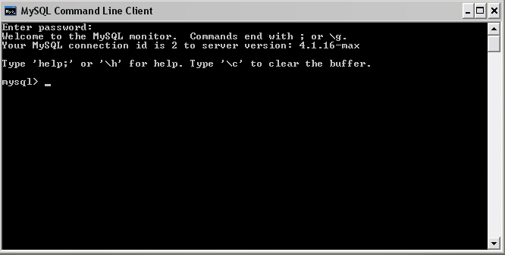

Рисунок 1. Вид командной строки MySQL

Так как интерфейс клиентской части MySQL представляет собой командную строку, то использовать MySQL для частого редактирования записей таблицы является нецелесообразным, но от него этого и не требуется, так как в основном все запросы посылаются напрямую из скрипта. Вместо этого SQL обладает высокой скоростью обработки запросов, что является ключевым фактором его использования.
СУБД MySQL имеет библиотеку C API. Ее можно использовать для запросов к базе данных, вставки данных, создания таблиц и т.п. C API поддерживает все функции MySQL.
Язык perl поддерживается сразу двумя способами:
- Портирован интерфейс с perl из mini-SQL, разработанный Андреасом Коенигом.
- Есть модуль perl DBD
Также доступен 32-битный ODBC драйвер для MySQL. Он позволяет запрашивать и получать данные из других источников с поддержкой ODBC.

3.1.6 Взаимодействие MySQL с PHP

Ранее для долговременного хранения информации мы работали с файлами: помещали в них некоторое количество строчек, а затем извлекали их для последующей работы. Задача длительного хранения информации очень часто встречается в программировании Web-приложений: подсчёт посетителей в счётчике, хранение сообщений в форуме, удалённое управление содержанием информации на сайте и т.д.
Между тем, профессиональные приёмы работы с файлами очень трудоёмки: необходимо заботится о помещении в них информации, о её сортировке, извлечении, при этом не нужно забывать, что все эти действия будут происходить на сервере хост-провайдера, где с очень большой вероятностью стоит один из вариантов Unix - следовательно, нужно так же заботится о правах доступа к файлам и их размещении. При этом объем, кода значительно возрастает, и совершить ошибку в программе очень просто.
Все эти проблемы решает использование базы данных. Базы данных сами заботятся о безопасности информации и её сортировке и позволяют извлекать и размещать информацию при помощи одной строчки. Код с использованием базы данных получается более компактным, и отлаживать его гораздо легче. Кроме того, не нужно забывать и о скорости - выборка информации из базы данных происходит значительно быстрее, чем из файлов.
Приложение на РНР, использующее для хранения информации базу данных (в частности MySql) всегда работает быстрее приложения, построенного на файлах. Дело в том, что базы данных написаны на языке C++, и написать на PHP программу, которая работала бы с жёстким диском эффективнее базы данных - задача неразрешимая по определению, поскольку программы на PHP в принципе работают медленнее, чем программы на C++, так как РНР - интерпретатор, а С++ - компилятор.
Таким образом, основное достоинство базы данных заключается в том, что она берёт на себя всю работу с жёстким диском и делает это очень эффективно.

3.1.7 Разработка структуры документа

Для определения структуры документа определим перечень модулей на сайте:
- Текстовое описание фирмы;
- Новости;
- Фото-галерея;
- Информация о сотрудниках;
- Контакты;
- Ссылки на смежные ресурсы;
- Портфолио;
- Опрос;
- Контактная информация.
Таким образом мы выделяем 4 модуля:
- Меню;
- Область размещения информации;
- Online опрос;
- Фото-галерея.
Состав меню:
- Главная;
- Сотрудники;
- Новости;
- Контакты;
- Ссылки;
- Галлерея;
- Поиск;
- Админцентр.
Дополнительное меню:
  - Главная;
  - Наши работы;
  - Поиск.
Область размещения информации:
- О фирме;
- О сотрудниках;
- Новости;
- Контактная информация;
- Основная галлерея работ.
Дополнительное меню разработано изходя из «исследований по поиску информации на странице среднестатистическим пользователем интернета». Поэтому оно дублирует популярные ссылки основного меню «на главную», «Наши работы» (оно же галерея) и «поиск».
Модуль «опрос» будет располагаться только на главной странице. Дополнительная галерея (справа) состоит из случайных фото, которые выбираются из основной галереи. Пример отображения страниц сайта на графическом листе.

3.2 Принципы разработки HTML – страниц

3.2.1 Разработка дизайна

Дизайн разработан исходя из качественного состава модулей выбранных при разработке структуры HTML документа. Шрифт выбран Arial. Основной текст выполнен черным на бледно-сиреневом фоне для удоства чтения. Основаное меню расположено в «шапке» сайта между анимацией и баннером. Справа от осноного текста находится полоса
с лентой опроса и дополнительной галереей.

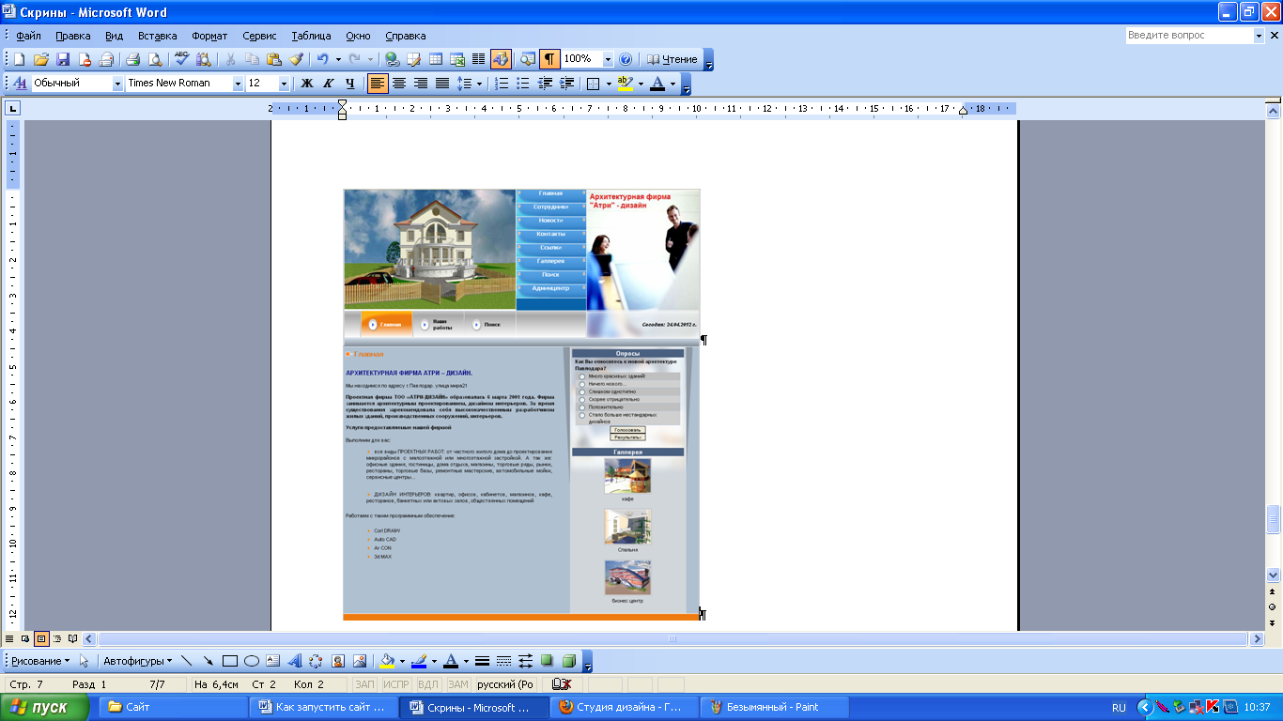

Рисунок 2. Главная страница

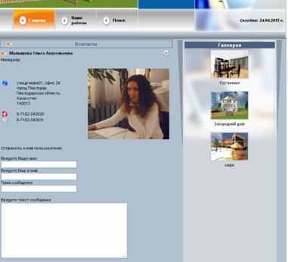

Рисунок 3. Страница контактов

3.2.2 Локальная разработка сайта

Для локальной разработки сайта требуется локальный Интернет-сервер, 30 Mb свободного места на диске «С» или ином носителе, специализированное программное обеспечение поддерживающее PHP и MySQL. Программы PHP могут выполняться двумя способами: как сценарное приложение Web-сервером и как консольные программы. Поскольку, нашей задачей является программирование web-приложений, мы преимущественно будем рассматривать первый способ.
Дело в том, что на PHP, как правило, используется сугубо для программирования приложений, связанных с Интернетом. Однако, PHP можно еще использовать в качестве интерпретатора командной строки, в основном в *nix-системах. Последнее возможно при помощи CORBA и COM интерфейсов, а также при помощи расширения PHP-GTK. При таком использовании PHP возможно решение следующих задач:
- создание приложений интерактивной командной строки;
- создание кросс-платформенных GUI приложений при помощи библиотеки PHP-GTK;
- автоматизация некоторых задач под Windows и Linux
3.2.3 Денвер

Джентльменский набор Web-разработчика («Д.н.w.р», читается
«Денвер») — проект Дмитрия Котерова, набор дистрибутивов (Apache, PHP, MySQL, Perl и т.д.) и программная оболочка, используемые Web-разработчиками для разработки сайтов на «домашней» (локальной) Windows-машине без необходимости выхода в Интернет. Главная особенность Денвера — удобство при удаленной работе сразу над несколькими независимыми проектами и возможность размещения на Flash-накопителе.
Базовый пакет Денвера включает:
- Инсталлятор (поддерживается также инсталляция на flash-накопитель).
- Apache, SSL, SSI, mod_rewrite, mod_php.
- PHP5 с поддержкой GD, MySQL, sqLite.
- MySQL5 с поддержкой транзакций.
Система управления виртуальными хостами, основанная на шаблонах. Чтобы создать новый хост, вам нужно лишь добавить директорию в каталог /home, править конфигурационные файлы не требуется. По умолчанию уже поддерживаются схемы именования директорий многих популярных хостеров; новые можно без труда добавить.
Система управления запуском и завершением всех компонентов Денвера.
phpMyAdmin — система управления MySQL через Web-интерфейс.
Эмулятор sendmail и SMTP-сервера (отладочная «заглушка» на localhost:25, складывающая приходящие письма в /tmp в формате .eml); поддерживается работа совместно с PHP, Perl, Parser и т.д.
В последнее десятилетие во всем мире наблюдается настоящий бум среди Web-разработчиков (по преимуществу это программисты). Они устанавливают у себя на Windows-машине сервер Apache с различными дополнениями к нему: PHP, Perl, MySQL и т.д. — преимущественно в целях более удобной отладки сайтов.
Многие (преимущественно дизайнеры) могут спросить: зачем вообще нужен локальный Web-сервер, когда страницы можно открывать и так — прямо с диска? Если это обычные (статические) HTML-страницы, то да, сервер не нужен. Однако даже для такой мелочи, как SSI (Server-side Includes — директивы в страницах, позволяющие вставлять на нужное место содержимое других файлов), уже необходим сервер. Не говоря уж о скриптах — они без сервера просто не запустятся.
Обычно все эти проблемы решают при помощи FTP-клиентов: закачивают исправленные страницы и скрипты на «настоящий» сервер в Интернете, смотрят, что получилось, затем лезут в редактор, исправляют, снова закачивают и т.д. до бесконечности. Главный недостаток такого подхода очевиден: необходимо все время быть подключенным к Интернету. Также очень желательно иметь хорошую связь, потому что в противном случае работа будет продвигаться крайне медленно.
Мне относительно регулярно приходят письма со следующим — обычно завуалированным — вопросом: чем отличается «просмотр страниц, открывая файл в браузере» от «просмотра с использованием сервера». В первом случае вы выбираете в меню что-то вроде Файл — Открыть — Обзор и выбираете нужный файл на диске. Браузер показывает его без всякой обработки, и путь в его адресной строке выглядит примерно вот так:

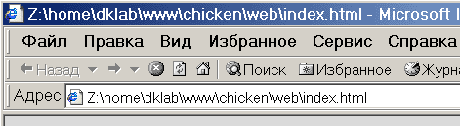

Рисунок 4. Адресная строка без Денвера

Если же вы открываете страницу «через сервер», происходит совершенно иное. Вообще, вы должны привыкнуть к мысли, что ваш «локальный» сервер ничем не хуже любого другого, расположенного в Интернете. А значит, он тоже содержит сайты (один или несколько), у каждого из которых есть определенное имя. Доступ к этим сайтам осуществляется, как обычно: вы указываете в адресной строке URL — обычно имя сайта и путь к документу на нем:

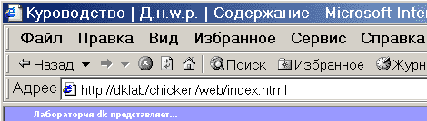

Рисунок 5. Адресная строка с Денвером

Уже при сравнении этих двух картинок можно видеть, что при открытии страницы «через браузер» пользователь в общем случае видит совсем не то же самое, что при открытии файла (сравните хотя бы заголовки окон).
Кстати, на последней картинке имя сайта — dklab. Конечно, такое имя выглядит несколько странно — у него нет суффикса .ru, что делает его недоступным для всех остальных пользователей Сети. Однако на локальной машине сайт открывается замечательно, к тому же, я никогда не спутаю dklab.ru (сайт в Интернете) с dklab (сайт на локальной машине).
3.2.4 Web-сервер Russian Apache
Самый распространенный Web-сервер в мире - это Apache. По данным компании Netcraft (http://www.netcraft.com/ Survey/) общее число Web-узлов, работающих под его управлением, к концу 1998 г. достигло 2 млн. (55% общего числа узлов) и постоянно растет. Для сравнения: на долю серверов Microsoft приходится 25%, Netscape -7%. Будучи бесплатной открытой программой, предназначенной для бесплатных же Unix-систем (FreeBSD, Linux и др.), Apache по функциональным возможностям и надежности не уступает коммерческим серверам, а широкие возможности конфигурирования позволяют настроить его для работы практически с любой конкретной системой. Существуют локализации сервера для различных языков, в том числе и для русского.
Исторически сложилось так, что русские тексты в Internet могут быть представлены в разных кодировках, из которых наиболее распространены koi8-r (или просто koi8) и Windows-1251: с первой работает большинство серверов и рабочих станций под управлением Unix, вторая является стандартной для всех версий Windows. Поскольку кодировка Windows-1251, естественно, применяется на подавляющем большинстве клиентских машин, доля тех, кто путешествует по русской части WWW, используя koi8, не превышает сейчас 5%. Однако в этой кодировке хранятся документы на многих Unix-серверах, в ней чаще всего передаются почтовые сообщения и практически всегда - письма в телеконференции, с ней же работают многие русскоязычные каналы IRC (кстати, аббревиатура КОИ расшифровывается как "код обмена информацией"). Чтобы решить проблемы, возникающие при несовпадении кодировок текста на сервере и клиентской машине, и был создан русский модуль Apache-RUS для Web-сервера Apache.

3.2.5 Среда Dreamweaver MX

Рассматрим рабочую среду Dreamweaver MX, т. е. наборы окон и различных инструментов, предлагаемых им Web-дизайнеру. Через некоторое время после запуска программы на экране появится небольшое диалоговое окно Workspace Setup, предлагающее нам выбрать вид рабочей среды Dreamweaver MX .

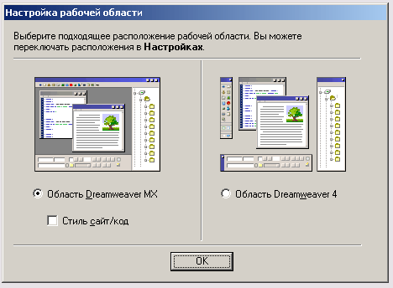

Рисунок 6. Диалоговое окно Workspace Setup

В этом окне находятся два переключателя и один флажок. Можно видеть
два небольших изображения, наглядно показывающие, какие виды рабочей среды вы можете выбрать.
Переключатель Dreamweaver MX Workspace выбирает "новый" вид рабочей среды Dreamweaver MX ("стиль MX"). В этом случае все нужные нам инструменты будут находиться в одном большом окне, что, исключительно удобно. Рекомендуется включить именно этот переключатель (впрочем, он включен по умолчанию).
Переключатель Dreamweaver 4 Workspace выбирает "старый" вид рабочей среды, использовавшийся в старых версиях Dreamweaver — с 1-й по 4-ю ("старый стиль"). В этом случае на экране перед вами будут находиться два окна: окно документа и окно сайта, между которыми вам придется часто переключаться. Это не очень удобно — в самом деле, когда все находится в одном окне, работать намного удобнее.
Флажок HomeSite/Coder-Style доступен только при выборе переключателя Dreamweaver MX Workspace. Он заставляет Dreamweaver сразу же после открытия очередной Web-страницы переключиться в режим редактирования HTML-кода. Это может пригодиться только тем, кто привык набирать код HTML вручную. Задав нужный вид рабочей среды Dreamweaver, нажимаем кнопку ОК. Через некоторое время мы увидим либо главное окно, либо окно документа, в зависимости от того, какой переключатель — Dreamweaver MX Workspace или Dreamweaver 4 Workspace — вы выбрали в окне Workspace Setup. Теперь можно начинать знакомство с этой замечательной программой.
Главное (или основное) окно программы Macromedia Dreamweaver MX показано на рисунке. Рассмотрим его подробнее.

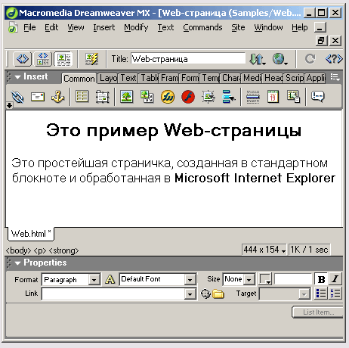

Рисунок 7. Главное окно Dreamweaver

Скажем сразу, что Dreamweaver — программа с многодокументным интерфейсом или просто многодокументная программа. Это значит, что вы можете открыть в одном и том же окне программы сразу несколько документов. В этом случае окна, содержащие открытые документы, открываются внутри большого окна самой программы. К многодокументным приложениям также относятся Microsoft Word и Adobe Photoshop.
В отличие от них, программы с однодокументным интерфейсом (однодокументные программы) могут открыть только один документ; чтобы открыть второй, нужно запустить вторую копию программы. Примерами однодокументных приложений являются, в частности, текстовый редактор Microsoft WordPad и графический редактор Microsoft Paint, поставляемые в составе Windows.
Главное окно служит "вместилищем" для превеликого множества других окон, содержащих как открытые Web-страницы, так и различные инструменты, предназначенные для работы с ними. Также в главном окне находится строка главного меню, с помощью которого вы сможете получить доступ ко всем возможностям Dreamweaver.
Окно документа Dreamweaver служит для отображения открытой Web-страницы. Как и любая другая многодокументная программа, Dreamweaver может открыть в главном окне сколько угодно окон документов. Вы можете перемещать, свертывать и развертывать эти окна и изменять их размеры, в общем, проделывать с ним те же манипуляции, что и с любым другим окном Windows. Единственное исключение: вы не можете "вытащить" ни одно из этих окон за пределы главного окна программы (его еще называют родительским окном).
При первом запуске Dreamweaver MX выводит на экран еще одно небольшое окно — так называемое окно-приглашение. Это окно содержит текст рекламного характера, предлагающий пользователю прочитать некоторые справочные данные или запустить интерактивные презентации, объясняющие, как работать в Dreamweaver. Вы можете просмотреть их или сразу же закрыть это окно, щелкнув кнопку закрытия. При последующих запусках окно-приглашение появляться больше не будет.
Выше, ниже и правее окна документа находятся панели. Это небольшие окна, которые могут быть либо "приклеены" к одному краю главного окна, либо свободно "плавать" рядом с ним. Они предназначены для самых разных целей; подробнее мы рассмотрим их в следующих разделах книги. В верхней части каждой панели имеется ее заголовок — темно-серая полоса, на которой написано название панели.
Изначально все панели, имеющиеся на экране, "приклеены" к какому-либо краю главного (родительского) окна программы. Разработчики из фирмы Macromedia считают, что так будет удобно большинству пользователей Dreamweaver, и, похоже, они правы. Поэтому и здесь существует возможность отделить какую-либо панель от края родительского окна и превратить ее в отдельное окно (так называемая "плавающая" панель). Для этого каждая панель имеет "ручку" для ее "переноски", находящуюся в левой части заголовка панели и выглядящую как пять темных точек. Ну и, конечно же, вы всегда можете присоединить панель обратно к краю главного окна, чтобы она не загораживала документ.

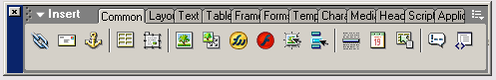

Рисунок 8. Панель, отделенная от края родительского окна

"Отклеенная" от края главного окна панель может быть перемещена в любое место экрана, даже за пределы главного окна программы. Перетаскивать такую панель можно как за ее "ручку", так и за заголовок ее окна. Кроме того, вы можете изменять размеры окон панелей (многих, но не всех).
Если перетащить одну панель на другую, эти панели будут объединены в общую группу панелей, занимающую одно окно . Такие группы можно также "приклеивать" к краю главного окна программы. Рекомендуется объединять в одну группу панели, выполняющие сходные функции.

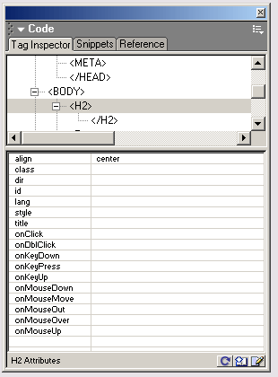

Рисунок 9. Панели, объединенные в группу

Все панели, находящиеся в группе, представлены в виде вкладок. Чтобы переключиться на нужную панель в группе, щелкните мышью вкладку, на которой написано название этой панели. Если вы хотите вынести какую-либо панель из такой группы, щелкните правой кнопкой мыши по соответствующей вкладке, выберите пункт Group <название панели> with и в появившемся на экране подменю — пункт New Panel Group.
Когда надо вынести какую-либо панель за пределы группы, мы фактически создаем новую группу, состоящую из одной этой панели. В дальнейшем мы можем поместить в эту группу любые другие панели. Это значит, что в Dreamweaver все панели должны находиться в группах.
Чтобы временно уменьшить площадь, занимаемую "плавающей" панелью (фактически, группой панелей), мы можете ее "сжать", чтобы на экране остался только заголовок. Для этого щелкните по названию панели, находящемуся в ее заголовке. Чтобы "развернуть" панель до обычного состояния, снова щелкните по ее заголовку.



Рисунок 10. "Сжатое" окно панели

Большинство групп панелей имеют так называемое дополнительное меню. Оно открывается при щелчке мышью по небольшой кнопке, расположенной в правом верхнем углу панели и имеющей изображение списка из трех позиций и небольшой стрелки, направленной вниз. В дополнительном меню находятся пункты, выполняющие редко используемые команды. В частности, вы можете найти там уже знакомое вам подменю Group <название панели> with.

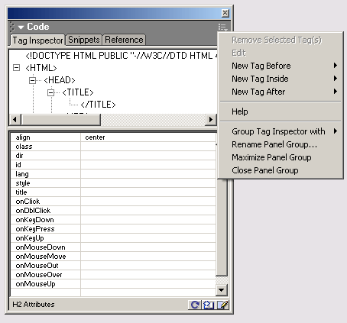

Рисунок 11. Дополнительное меню группы панелей (открыто)

Теперь обратите внимание на правый край главного окна. Там находится настоящее сборище всяческих панелей. Это так называемый док — область, специально предназначенная для помещения на нее панелей. Док отделен от остального пространства главного окна толстой серой полосой, которую вы можете перетаскивать мышью, изменяя размеры дока. Вы также можете щелкать мышью довольно приметную кнопку, чтобы быстро скрыть док со всеми его панелями или открыть его снова. Поверьте — это настоящая находка программистов фирмы Macromedia; благодаря ей, пользоваться Dreamweaver стало намного удобнее.

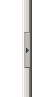

Рисунок 12. Кнопка скрытия-раскрытия дока

Панели всегда располагаются над окном документа, даже если в данный момент неактивны. Это сделано для того, чтобы вы могли всегда получить к ним доступ, вне зависимости от того, какое окно сейчас активно. Если же вы хотите убрать какую-либо из этих панелей, "вынесите" ее за пределы окна документа или вообще закройте, раскрыв ее дополнительное меню и выбрав пункт Close Panel Group. В дальнейшем вы сможете открыть нужную панель, выбрав соответствующий пункт меню Window.
Когда окно программы Dreamweaver перестает быть активным (например, когда пользователь переключается в другую программу), все "плавающие" панели временно скрываются. При активизации Dreamweaver они опять появляются на экране.
Как правило, все панели Dreamweaver имеют примерно одинаковые возможности (но, конечно, разное назначение). Но две из них стоят особняком. И мы сейчас их рассмотрим.
Первая из них — это панель объектов, показанная в "плавающем" виде (она носит название Insert). Эта панель служит для быстрой вставки в документ различных элементов: рисунков, таблиц, специальных символов, расширений Web-обозревателя и пр. (Также она служит для переключения режимов работы окна документа, но об этом поговорим позже.) Панель объектов содержит множество вкладок, между которыми вы можете переключаться, — это способ сделать ее чуть более вместительной.
Если в данный момент времени панель объектов нам не нужна, можно закрыть ее, раскрыв ее дополнительное меню и выбрав пункт Close Panel Group. Чтобы открыть ее впоследствии, выберите в меню Windows пункт Insert или нажать комбинацию клавиш <Ctrl>+<F2>.
Вторая панель, имеющая заголовок Properties, — это редактор свойств один из важнейших и незаменимейших инструментов Dreamweaver. Редактор свойств служит для задания параметров того или иного элемента Web-страницы (фактически — значений атрибутов соответствующего HTML-тега). Если панель объектов вы можете со спокойной душой закрыть, чтобы освободить место на экране, и использовать для вставки элементов страницы пункты меню главного окна, то редактор свойств вам будет нужен всегда. Поэтому держите его под рукой. Если же мы его все же случайно закрыли, выберите в меню Windows пункт Properties или нажмите комбинацию клавиш <Ctrl>+<F3>.

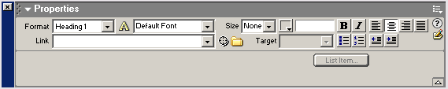

Рисунок 13. Редактор свойств

Редактор свойств можно переключить в компактный или полный вид. Изначально он находится в компактном виде, не показывая некоторых, малоиспользуемых, с точки зрения разработчиков Dreamweaver, свойств. Автор рекомендует его сразу же развернуть, для чего щелкните мышью по кнопке, имеющей вид стрелки, направленной вниз, — она расположена в правом нижнем углу панели. После этого редактор свойств покажет вам все доступные свойства. Заметим, что при этом кнопка развертывания изменит вид на стрелку вверх, и при щелчке на ней вы, наоборот, свернете редактор свойств.
Инструментарий — особая панель, лишенная многих возможностей обычных панелей и предназначенная только для того, чтобы предоставить быстрый доступ к некоторым часто используемым операциям. Таких инструментариев в Dreamweaver два:
- стандартный, предоставляющий доступ к файловым операциям (создание, открытие и сохранение Web-страницы, операции с буфером обмена и откат), изначально скрыт;
- документа, позволяющий выполнять некоторые манипуляции с открытой Web-страницей и самой программой.
Можно перетаскивать инструментарий, "ухватив" его за "ручку", имеющую вид расположенной у левого его конца вертикальной линии. Инструментарий, как и обычная панель, может быть "приклеен" к верхнему или нижнему краю главного окна программы или "плавать" отдельно от него.

3.3 Форматирование HTML – документа

3.3.1 Форматирование в специализированном редакторе

Чтобы отформатировать текстовый абзац как заголовок, нужно воспользоваться редактором свойств, точнее, раскрывающимся списком форматов абзаца.
Пункт Paragraph этого списка форматирует текст как обычный абзац (отмечаемый тегом <Р>). Пункты Heading 1, ..., Heading 6 позволяют превратить его в заголовок, соответственно, первого, второго уровня и т. д. Пункт Preformatted превращает абзац в текст фиксированного формата, где форматирование задано не тегами HTML, а как в обычном тексте: отступы создаются пробелами, а разбиение на абзацы — символами возврата каретки и перевода строки. Это может быть очень полезно при выкладывании в Сеть больших текстовых документов, созданных в старых текстовых редакторах, без сложного HTML-форматирования.
Заголовки создаются парными тегами <нп>, где л — число от 1 до 6. Текст фиксированного формата задается парным тегом <PRE>.
Поставим текстовый курсор на строку "Здравствуйте" и выберем в меню форматов пункт Heading 1 — это наилучшим образом подходит для приветствия.

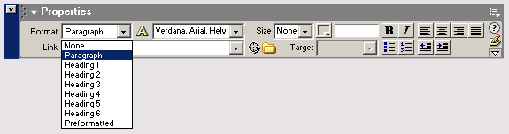

Рисунок 14. Раскрывающийся список форматов абзаца, находящийся в редакторе свойств

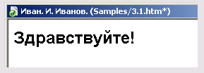

Рисунок 15. Созданный нами заголовок

Если мы закрываем редактор свойств, то же самое вы можем сделать, используя главное меню или контекстное меню окна документа. В первом случае выберите в меню Text пункт Paragraph Format и в появившемся на экране подменю — нужный формат абзаца. Во втором случае щелкаем правой кнопкой мыши на строке приветствия, также выберите пункт Paragraph Format и в подменю — формат абзаца.
Можно задать формат заголовка комбинацией клавиш <Ctrl>+<n>, где <n> — одна из клавиш <1>, ..., <6>. Формат обычного абзаца можно задать, нажав комбинацию клавиш <Ctrl>+<Shift>+<P>.
Теперь выравниваем заголовок по центру. В этом нам помогут кнопки выравнивания редактора свойств.

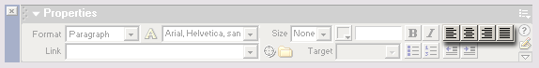

Рисунок 16. Кнопки выравнивания, расположенные в редакторе свойств

Эти кнопки задают выравнивание соответственно (порядок перечисления слева направо):
- по левому краю;
- по центру;
- по правому краю;
- выравнивание по обоим краям (полное выравнивание).
Полное выравнивание поддерживается только новыми версиями Web-обозревателей.
Одновременно может быть нажата (включена) только одна из этих кнопок либо ни одной. (В последнем случае задается так называемое выравнивание по умолчанию, как правило, по левому краю.) Такие кнопки называются кнопками-переключателями, по аналогии с пунктами-переключателями меню.
Итак, снова установим текстовый курсор на заголовок и нажмем кнопку выравнивания по центру.

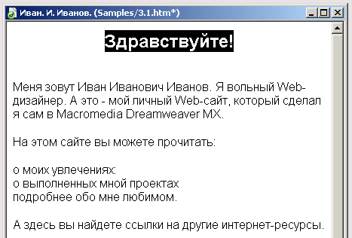

Рисунок 17. Центрированный заголовок

Аналогичного результата можно достигнуть, воспользовавшись подменю Align меню Text или аналогичным подменю контекстного меню. Пункт-переключатель Left задает выравнивание по левому краю, Center — по центру, Right — по правому краю, a Justify — полное выравнивание. Также вы можете нажать комбинацию клавиш <Сtrl>+<Аll>+<Shift>+<клавиша>, где <клавиша> — <L>, <C>, <R> или <J>, соответственно.
Выравнивание задается значением атрибута ALIGN тегов <р> и <Hn>. Доступны значения left, center, right или justify.
Теперь выделим последнюю строку со сведениями об авторских правах. Можно поставить текстовый курсор в ее начало и нажать клавишу <Enter>, чтобы вставить между этой строкой и остальным текстом дополнительную пустую строку. А можно поступить по-другому.
Кнопки позволяют установить или убрать отступ слева у абзаца. Левая кнопка уменьшает (убирает) отступ, а правая — увеличивает.

Рисунок 18. Кнопки задания отступа абзаца
Поставим курсор мыши на последнюю строку текста и нажмем кнопку увеличения отступа. Вы можете еще раз нажать эту кнопку для увеличения отступа или левую кнопку, чтобы уменьшить отступ.

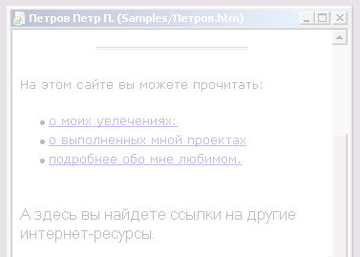

Рисунок 19. Строка с отступом

Аналогичный результат дают пункты Outdent и Indent меню Text или подменю List контекстного меню. Вы также можете нажать комбинацию клавиш <Ctrl>+<Shift>+<]> для увеличения отступа и <Ctrl>+<Shift>+<[> — для его уменьшения.
Теперь обратим внимание на список тем, доступных на сайте. (Из строк этого списка потом будут сделаны гиперссылки, указывающие на соответствующие страницы.) И вспомним, что "обычные" текстовые редакторы поддерживают создание нумерованных и маркированных списков. Пункты нумерованных (упорядоченных) списков, как вы знаете, обозначаются порядковыми номерами, а пункты маркированных (неупорядоченных) списков -какими-либо значками. Давайте и мы создадим такой список.
Для этого, прежде всего, выделите все строки, которые войдут в список. Всего их три.
Для того чтобы преобразовать выделенные строки в список, опять воспользуемся кнопками редактора свойств. Левая кнопка создает маркированный список, а правая — нумерованный. В данный момент времени может быть нажата только одна кнопка либо ни одной; в последнем случае абзац возвращается к своему обычному виду.

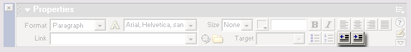

Рисунок 20. Кнопки создания списков

Нажмем левую кнопку.

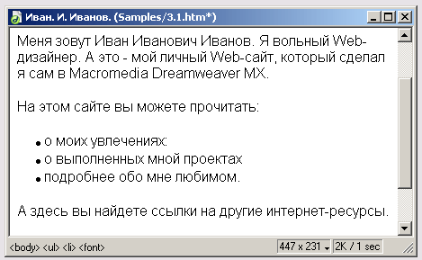

Рисунок 21. Маркированный список

В меню Text и в контекстном меню предусмотрено специальное подменю List, выполняющее те же действия. Каких-либо комбинаций клавиш для них не предусмотрено.
Кроме того, вы получаете возможность изменить некоторые дополнительные параметры списка.. На экране появится диалоговое окно List Properties.

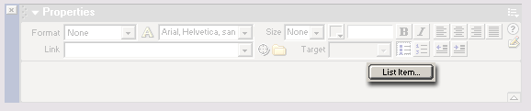

Рисунок 22. Кнопка доступа к дополнительным свойствам списков

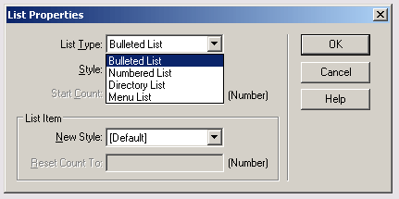

Рисунок 23. Диалоговое окно List Properties

Раскрывающийся список List Type позволяет задать тип списка. Здесь доступны следующие позиции:
- Bulleted List — маркированный список;
- Numbered List — нумерованный список;
- Directory List — список папок, визуально похож на маркированный список;
- Menu List — список-меню, визуально опять же похоже на маркированный список.
Если выбран первый или второй пункт, становятся доступными другие элементы управления.
Раскрывающийся список Style позволяет задать стиль маркера или нумерации списка. Если выбран маркированный список, доступны следующие значения:
- Bullet — кружок с заливкой;
- Square — квадратик;
- [Default] — маркер по умолчанию, обычно кружок с заливкой.
- Если же выбран нумерованный список, доступны:
- Number — арабские цифры;
- Roman Small — малые римские цифры;
- Roman Large — большие римские цифры;
- Alphabet Small — малые латинские буквы;
- Alphabet Large — большие латинские буквы;
- [Default] — нумерация по умолчанию, обычно арабские цифры.
Кроме того, если выбран нумерованный список, доступно поле ввода Start Count, где вы сможете ввести номер, с которого начнется нумерация строк списка.
Все эти настройки относились к списку в целом. В нижней половине окна расположена группа элементов управления List Item, затрагивающая только ту строку списка, на которой находится текстовый курсор. В эту группу входят раскрывающийся список New Style и поле ввода Reset Count To, аналогичные раскрывающемуся списку Style и полю ввода Start Count верхней части окна.
Закончив настройку свойств, нажмите кнопку ОК для сохранения установок или Cancel — для отказа от них.
Списки задаются парными тегами <ul> (маркированный), <оl> (нумерованный), <DIR> (список папок) и <MENU> (меню). Между этими тегами помещаются отдельные строки, задаваемые тегом <li>. Удивительно, но у тега <li> нет пары!
Форматирование отдельных символов
Все текстовые редакторы, например Microsoft Word или поставляемый в составе Windows WordPad, позволяют менять начертание и размер шрифта текста, делать его жирным, курсивным или подчеркнутым, а также менять его цвет. Все это доступно и в Dreamweaver. Нужно только иметь в виду, что возможности HTML по форматированию текста сильно ограничены существующими стандартами.
Сделаем некоторые фрагменты текста нашей страницы жирными и курсивными. И помогут нам в этом две кнопки изменения начертания.



Рисунок 24. Кнопки изменения начертания шрифта

Соответственно, левая (В) кнопка позволяет сделать шрифт жирным, а правая (I) — курсивным. Обе эти кнопки могут быть нажаты или отжаты независимо, т. е. текст может быть простым, жирным, курсивом или жирным курсивом.
Выделим слова "Иван Иванович Иванов" и нажмем кнопку В. Текст станет жирным. Теперь выделим полностью последнюю строку (со сведениями об авторских правах) и нажмем кнопку I. Последняя строка станет курсивной.
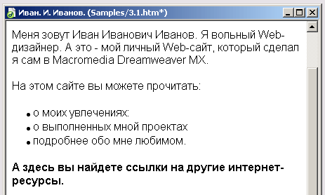

Рисунок 25. Жирный текст и курсивная строка

Вместо нажатия кнопки В вы можете выбрать пункт-выключатель Bold в подменю Style меню Text или контекстного меню. В том же подменю существует пункт Italic — аналог кнопки /. Может нажимать комбинации клавиш <Ctrl>+<B> и <Ctrl>+<!> соответственно.
А вот чтобы включить или вьючить подчеркивание текста линией, нам все равно придется воспользоваться пунктом-выключателем Underline подменю Style меню Text или контекстного меню. Ни кнопки, ни комбинации клавиш для этого не предусмотрено.
В подменю Style много пунктов. Здесь нужно сказать, что все теги HTML, предназначенные для оформления текста, делятся на две большие группы. Теги физического форматирования просто говорят Web-обозревателю: "Сделай текст вот таким и не задавай лишних вопросов". Таким образом, если мы сделаем текст жирным, то Web-обозреватель просто выведет его жирным шрифтом, не выполняя при этом никакой дополнительной обработки. Такие теги хороши тогда, когда вы не даем оформляемому с их помощью тексту никакого особого значения.
В отличие от них, теги логического форматирования дают тексту, составляющему их содержимое, какое-либо дополнительное значение. Например, вы можете превратить с помощью одного из этих тегов фрагмент текста в цитату. Web-обозреватель выведет ее особым шрифтом (как правило, курсивом, хотя, может и вообще никак не выделить) и, вместе с тем, может выполнить какую-то дополнительную обработку этого текста, например, вывести все цитаты, встретившиеся в странице, в отдельное окно.
Выделение текста жирным и курсивным шрифтом, рассмотренное нами выше, выполняется с помощью тегов физического форматирования. В самом деле, мы просто по-другому выделили некоторые фрагменты текста нашей странички, не давая им какого-то особого значения. И Web-обозреватель нас прекрасно поймет.
Изучение подменю Style. В нем мы видим пункт-выключатель Strikethrough, включив который мы сделаем выделенный фрагмент текста зачеркнутым. Зачеркивание текста выполняется опять же с помощью тега физического форматирования, который мы рассмотрим чуть ниже.
Теперь зададим шрифт, которым набран наш текст. Делается это с помощью двух раскрывающих списков, расположенных в редакторе свойств. Разумеется, Dreamweaver предоставляет в ваше распоряжение также соответствующие пункты меню и комбинации клавиш. Для смены шрифта используется раскрывающийся список, а для смены размера шрифта— другой список.

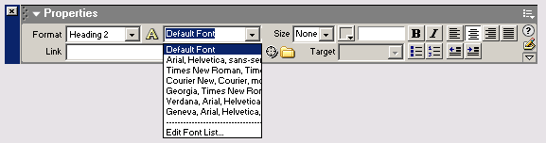

Рисунок 26. Раскрывающийся список смены шрифта

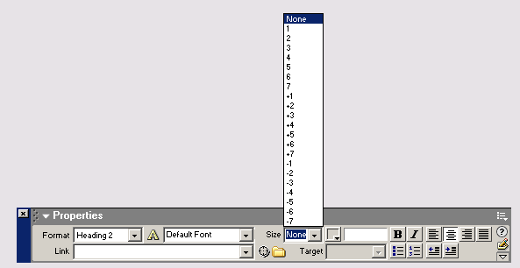

Рисунок 27. Раскрывающийся список задания размера шрифта

Зачем создавалась Всемирная паутина WWW. А именно, чтобы каждый человек, пользуясь любой компьютерной платформой, находясь в любой части света, смог прочитать любой HTML-документ. А т, к. разные компьютерные платформы имеют разные параметры видеоподсистемы, в частности разные стандартные шрифты, то задача одинакового отображения сильно усложняется. Поэтому HTML определяет несколько стандартных шрифтов, которые обязательно должны быть установлены на компьютере клиента, и несколько, а именно семь, размеров этих самых шрифтов. Конечно, вы можете использовать в своих Web-страницах другие шрифты, но тогда потрудитесь, чтобы они были установлены у пользователя. Впрочем, если на клиентском компьютере не будет того или иного шрифта, операционная система и Web-обозреватель используют ближайший максимально похожий из уже установленных шрифтов.
Наименования шрифтов в стандарте HTML могут записываться сразу несколько, через запятую. При этом если первого в списке шрифта на клиентском компьютере нет, Web-обозреватель ищет второй, третий и т. д., пока не доберется до стандартного шрифта, который уж точно должен там быть.
В этом раскрывающемся списке присутствуют все стандартные шрифты, определенные HTML. Вы можете выбрать любой из них. Если же вас не устраивает ни один, то вы можете просто ввести туда название любого другого шрифта, установленного на вашем компьютере, например Impact, и нажать клавишу <Enter>. Естественно, вся ответственность за правильное отображение текста на клиентском компьютере в данном случае ляжет на вас.
Пункт Default Font этого списка сбрасывает шрифтовые установки, точнее, возвращает их к установкам родительского элемента.
Соответственно, в раскрывающемся списке размеров шрифта отображены все доступные размеры шрифтов. Их семь, как уже и говорилось. Кроме того, в этом меню присутствуют пункты вида +n и —n, где n -число от 1 до 7. Выбор этих пунктов позволяет соответственно увеличить или уменьшить размер шрифта на п ступеней относительно шрифта родительского элемента. Пункт None позволит вернуть размер шрифта к установкам родительского элемента.
Перед тем как изменять наименование или размер шрифта, нужно выделить соответствующий фрагмент текста. Это вам уже знакомо: все уже известные вам команды форматирования текста работают таким же образом.
Давайте выделим имя нашего героя и увеличим его на два размера. Для этого выберем в раскрывающемся списке размера шрифта пункт +2.
Теперь сменим шрифт. Но не какого-то выделенного фрагмента, а ВСЕГО текста. Для этого выделим весь текст в окне. Конечно, для этого можно выбрать пункт Select All меню Edit или нажать комбинацию клавиш <Ctrl>+<A>. Но поступим по-другому. Вы, конечно, помните, что окно документа содержит так называемую секцию тегов. Давайте щелкнем мышью по кнопке <body>, чтобы выделить все содержимое страницы (содержимое тега <BODY>, как вы уже догадались).

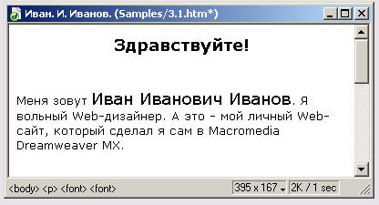

Рисунок 28. Увеличенный шрифт

Теперь, когда все содержимое документа выделено, выберите нужный шрифт. Для примера выбераем пункт Verdana, Arial, Helvetica, sans-serif.

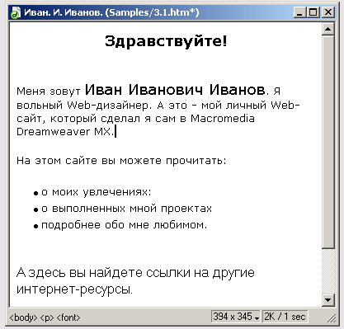

Рисунок 29. Web-страница после изменения шрифта

Задать шрифт также можно с помощью подменю Font, расположенного в меню Text и контекстном меню. Для смены размера шрифта Dreamweaver предоставляет целых два подменю: Size и Size Change. Оба они располагаются в меню Text. В контекстном меню они объединены в одно подменю Size. Никаких клавишных сочетаний для выполнения этих операций с клавиатуры не предусмотрено.
Теперь давайте выделим цветом название программного продукта, с помощью которого делается этот замечательный сайт. Снова обратим внимание на редактор свойств. Инструмент для задания цвета — так называемый селектор цвета.



Рисунок 30. Селектор цвета Dreamweaver

Селектор цвета состоит из двух частей. Справа находится поле ввода, где вы можете ввести шестнадцатеричный код нужного цвета. Но вряд ли вы помните наизусть шестнадцатеричные коды ваших любимых цветов. Поэтому слева находится кнопка вызова окна выбора цвета.

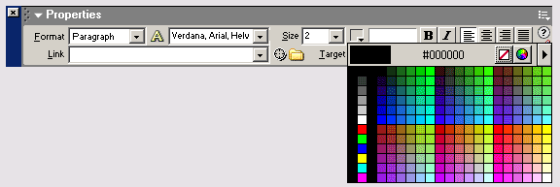

Рисунок 31. Окно выбора цвета селектора цветов

Большую часть этого окна занимает палитра, где, собственно, вы и ищете нужный цвет. При этом в небольшом текстовом поле, расположенном в центре верхней серой полосы окна, высвечивается шестнадцатеричный код цвета, над которым вы в данный момент держите курсор мыши. Это очень удобно: впоследствии вам уже не надо будет долго выбирать цвет из палитры — вы просто введете в поле ввода селектора его код. Если же ни один цвет из палитры вам не подходит, вы можете с помощью того же курсора мыши (имеющего вид пипетки) "взять" необходимый цвет откуда угодно: с рабочего стола, из любого окна, из любого элемента управления. Чтобы закрыть окно выбора цвета, нажмите клавишу <Esc>.
В правом верхнем углу расположены три кнопки. Самая левая из них позволит вам быстро выбрать цвет, заданный по умолчанию (обычно это цвет родительского элемента). Средняя кнопка вызывает на экран стандартное диалоговое окно выбора цвета. А правая позволит вам переключить режимы палитры выбора цвета. При нажатии на нее на экране появляется дополнительное меню, предлагающее пять режимов:
- Color Cubes и Continuous Tone — просто меняют внешний вид палитры;
- Windows OS и Mac OS — позволяют выбрать палитру, специфичную для какой-либо из операционных систем, в данном случае Microsoft Windows и Apple Macintosh;
- Grayscale — выбирает черно-белую палитру.
Кроме того, это меню содержит еще один, шестой, изначально включенный пункт-выключатель Snap to Web Safe.
Как вы уже знаете, разные компьютерные платформы — даже разные компьютеры имеют различные параметры видеоподсистемы. Одни могут отображать всего шестнадцать цветов, а другие — все 16,7 миллиона, что с лихвой перекрывает цветовую разрешающую способность человеческого глаза. Разумеется, при таком богатом множестве компьютерных платформ Web-дизайнеру не стоит и рассчитывать, что все его цвета и оттенки будут отображены правильно везде. Поэтому стандарт HTML определяет так называемую безопасную палитру цветов, которая гарантированно должна отображаться правильно всеми программами на всех компьютерах. Web-дизайнерам рекомендуется придерживаться этой безопасной палитры (хотя никто им не запрещает ее игнорировать). Так вот, пункт Snap to Web Safe, включенный в дополнительное меню окна выбора цвета, и заставляет селектор цветов Dreamweaver "уважать" безопасную палитру и подгонять под нее все выбираемые пользователем цвета.
Все цвета из палитр Color Cubes и Continuous Tone являются безопасными, цвета из других палитр — нет. Естественно, если вы выбрали какой-то цвет извне окна выбора цветов, он совсем не обязательно уложится в безопасную палитру.
Название изучаемой нами программы уже выделено, так что щелкнем по кнопке селектора цветов и выберем любой понравившийся цвет. Автор выбрал синий — он хорошо успокаивает нервы. Рисунок мы приводить не будем — все равно черно-белая иллюстрация не может передать цвет.
Для смены цвета шрифта можно воспользоваться пунктом Color меню Text. К сожалению, в этом случае вы не сможете обратиться к селектору цветов — Dreamweaver выдаст вам стандартное диалоговое окно выбора цвета Windows.
Задание шрифта и цвета текста достигается с помощью тега <FONT>. . .</FONT>. Этот тег должен содержать один из атрибутов: COLOR, FACE или SIZE, задающих, соответственно, цвет, наименование шрифта и его размер. Как вы уже поняли, это тег физического форматирования.
Если посмотреть на секцию тегов, то увидим, что теги <FONT> вложены в теги <Р> и <LI>, т. е. являются дочерними тегами самого последнего уровня. Это из особенностей HTML: некоторые теги могут быть вложены друг в друга только в определенном порядке.
Щелкнем правой кнопкой мыши где-нибудь на этих словах и выберите в контекстном меню пункт Remove Tag <font>. Dreamweaver тотчас удалит тег, задающий размер шрифта, но оставит его содержимое.

3.3.2 CMS (Content Management Systems)

Сайт разработан по принципу CMS. Система управления содержимым/контентом (англ. Content management system, CMS) — компьютерная программа, используемая для управления содержимым чего-либо (обычно это содержимое рассматривается как неструктурированные данные предметной задачи в противоположность структурированным данным, обычно находящимися под управлением СУБД).
Обычно такие системы используются для хранения и публикации большого количества документов, изображений, музыки или видео.
Частным случаем такого рода систем являются системы управления сайтами. Подобные CMS позволяют управлять текстовым и графическим наполнением веб-сайта, предоставляя пользователю удобные инструменты хранения и публикации информации.
CMS можно разделить на три типа, по способу работы:
Генерация страниц по запросу. Системы такого типа работают на основе связки «Модуль редактирования → База данных → Модуль представления». Модуль представления генерирует страницу с содержанием при запросе на него, на основе информации из базы данных. Информация в базе данных изменяется с помощью модуля редактирования. Страницы заново создаются сервером при каждом запросе, а это создаёт нагрузку на системные ресурсы. Нагрузка может быть многократно снижена при использовании средств кэширования, которые имеются в современных веб-серверах.
Генерация страниц при редактировании. Системы этого типа суть программы для редактирования страниц, которые при внесении изменений в содержание сайта создают набор статичных страниц. При таком способе жертвуется интерактивность между посетителем и содержимым сайта.
Смешанный тип. Как понятно из названия, сочетает в себе преимущества первых двух. Может быть реализован путём кэширования — модуль представления генерирует страницу один раз, в дальнейшем она в разы быстрее подгружается из кэша. Кэш может обновляться как автоматически, по истечению некоторого срока времени или при внесении изменений в определённые разделы сайта, так и вручную по команде администратора. Другой подход — сохранение определённых информационных блоков на этапе редактирования сайта и сборка страницы из этих блоков при запросе соответствующей страницы пользователем.
Термин контент-менеджер обозначает род человеческой деятельности — редактор сайта.
Большая часть современных систем управления содержимым реализуется с помощью визуального (WYSIWYG) редактора — программы, которая создает HTML-код из специальной упрощённой разметки, позволяющей пользователю проще форматировать текст.
"Системы управления информационным наполнением (Web-сайтов)": класс прикладных программных средств, обеспечивающих Web-сервисы (см. ранее). В связи с наметившимся в последние годы значительным информационным наполнением сайтов управление и поддержка их без использования специальных средств стала весьма трудоемкой и дорогой задачей. В особенности это относится к корпоративным Web-сайтам, поддерживающим десятки тысяч страниц. Кроме этого назначением CMS-средств является также сокращение трудоемкости создания сайтов и повышение их качества при минимальных затратах. Согласно оценкам Butler Group в 2001 г. 95% компаний из списка Fortune 100 применяли Интранет-решения и либо уже внедрили, либо внедрят в ближайшем будущем CMS-решения для внутреннего использования, а 90% из тысячи крупнейших европейских компаний инвестировали средства в CMS-решения. Рост мирового рынка CMS оценивается в 29,2% в год.
Общие требования, предъявляемые к CMS-решениям:
- централизованное управление всеми данными, относящимися к информационному наполнению;
- отделение содержания от представления (при создании собственного информационного наполнения пользователь не занимается его дизайном, используя готовые шаблоны, формы и т.п.);
- автоматизация документооборота производится с учетом наличия средств установки и реализации автоматического управления жизненным циклом информационного наполнения;
- обеспечение возможности совместного и повторного использования информационного наполнения разными пользователями;
- доставка пользователям нужной им информации с использованием различных средств и способов (при помощи Web и других средств доставки).

3.3.3 Вход и управление

Для входа в основном меню находится ссылка «Админцентр»

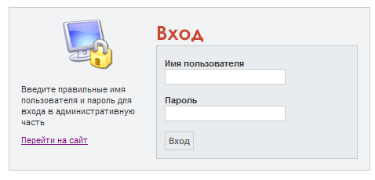

Рисунок 32. Вход в систему

При вводе специального имени и пароля мы можем редактировать наполнение сайта.
Для форматирования документа используется WYSIWYG-редактор.
Редактор представляет собой панель из набора java-скриптов, которые выполняют те же функции, что и иконки в панелях редактирования MS-Word.
При нажатии на ту или иную ссылку выполняется скрипт, который ставит теги, после чего выделенный фрагмент текста представляется сразу в

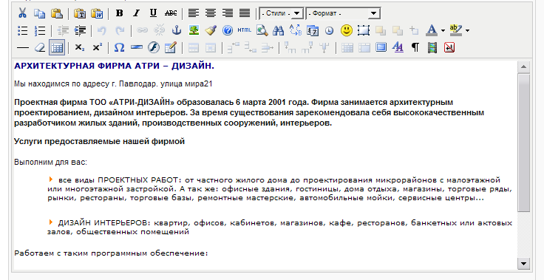

Рисунок 33. WYSIWYG-редактор

том виде, в котором он будет отображаться на сайте (уже без тегов).
Например вставка таблицы:

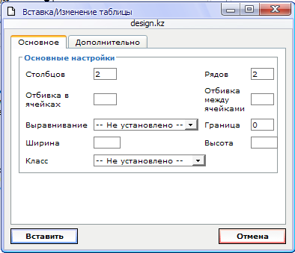

Рисунок 34. Вставка таблицы

При нажатии иконки-ссылки вставить таблицу открывается новое окно с вкладками «основное» и «дополнительно». В основной вкладке указывается количество столбцов, рядов, величина отбивки в ячейках и другие параметры.
Во вкладке дополнительно можно указать «специфические параметры». В их числе цвет рамки и цвет фона. Любое нажатие кнопки вызывает или новое окно или применение тегов и параметров к текущему объекту.
Все остальные возможности редактирования HTML аналогичны редактированию в HTML-редакторе Dreamweaver.

3.4 Создание ссылок

3.4.1 Общие понятия

Не только и не столько Web-страницы прославили Интернет. Свою роль внесло еще одно замечательное изобретение, буквально связавшее разрозненные документы в настоящую паутину. Она так и называется — Всемирная паутина, а по-английски — World Wide Web или WWW. (Вы уже встречали это название в наименовании World Wide Web Consortium — организации, ответственной за стандартизацию Интернета.) Благодаря этому изобретению вы можете с легкостью перемещаться по страницам, ведь любой уголок Всемирной сети находится от вас на расстоянии щелчка мыши.
Это гиперссылки — особые связи, ведущие от одной Web-страницы к другой. Именно по ним вы щелкаете мышью, если хотите перейти на другую страницу.
Гиперссылки создаются с помощью особого парного тега <А> и имеют следующий вид:
<А HREF="http://www.somesite.ru/page125.html">Cтpaница N125</A>
Тег <А> содержит атрибут HREF, который задает интернет-адрес страницы, на которую будет выполнен переход при щелчке по гиперссылке. Этот атрибут обязательно должен присутствовать в любом теге <А>, задающем гиперссылку - это обязательный атрибут. Тег <А> может задавать не только гиперссылки.
Интернет-адрес нужной Web-страницы нужно выяснять самим. Сделать это не так уж и сложно. Обычно он состоит из интернет-адреса Web-сайта, на котором находится нужная страница, и полного пути доступа к файлу этой страницы. В этом случае, http://www.somesite.com— это адрес сайта, a /pages/pagel25.htm — путь доступа к файлу страницы.
Если нужно получить доступ к странице, находящейся на том же сайте, что и текущая, вы можете опустить адрес сайта. В этом случае код гиперссылки будет таким:
<А НКЕF="/раgе125.html">Страница N125</А>
Если же нужная страница находится еще и в той же папке, что текущая, можно вообще оставить только имя файла:
<А НREF="раgе125.html">Страница М125</А>
Создаем две простейшие Web-странички и связываем их гиперссылкой. В качестве первой страницы мы возьмем уже написанную нами ранее и сохраненную в файле 1.2.htm. Только добавим внизу следующий код:
<Р><А HREF="1.4.htm">Сведения об авторе</А></Р>
Сохраните новую страницу в файле 1.3.htm.
Код второй страницы приведен ниже. Я уверен, что вы в нем разберетесь.
<HTML> <HEAD>
<ТITLE>Сведения об авторе<ТITLE> </HEAD> <BODY>
<Р>Эту страничку написал я. </Р> </BODY> </HTML>
Сохраняем ее в файле 1.4.htm.
Теперь открываем в Web-обозревателе файл 1.3.htm и щелкаем по гиперссылке "Сведения об авторе". В окне Web-обозревателя появится страница со сведениями об авторе, сохраненная в файле 1.4.htm.
Теперь изменяем код гиперссылки, помещенный в HTML-код первой страницы, таким образом (изменения выделены полужирным шрифтом):
<Р><А HREF="1.4.htm" ТАRGЕТ="_blank"> Сведения об авторе</А></Р>
Мы поместили в тег <А> атрибут TARGET, задающий цель гиперссылки. Цель гиперссылки задает, куда будет выведена Web-страница, на которую она указывает. Если этому атрибуту присвоено значение _biank, страница будет выведена в отдельное окно Web-обозревателя. Чтобы задать обычное поведение гиперссылки (новая страница выводится в то же окно), присвойте атрибуту TARGET значение _seif или вообще уберите его из кода гиперссылки.

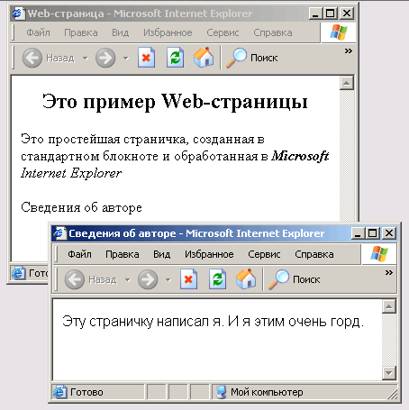

Рисунок 35. Два окна Web-обозревателя

Создавать гиперссылки вручную не удобно – для этого используются специальные редакторы.
HTML, конечно, прост. Но для кого-то он может оказаться невероятно. Кроме того, сложные Web-страницы писать "вручную" крайне неудобно. Уж поверьте! Поэтому вам понадобятся программы, автоматизирующие наш труд — эти самые Web-редакторы, к славной плеяде которых относится и Macromedia Dreamweaver.
Вот поэтому на свете и существуют две разновидности Web-редакторов: визуальные и невизуальные. Или, как еще говорят, WYSIWYG- и не-WYSIWYG-редакторы. (WYSIWYG или What You See Is What You Get -"что ты видишь, то ты и получишь".)
Невизуальные редакторы работают с "чистым" (или "сырым") HTML-кодом. Они предоставляют возможность быстрого ввода тегов, синтаксического подсвечивания, проверки правильности получившегося кода и ссылок. К ним относится, в частности, известная Arachnophilia.
Невизуальные Web-редакторы часто называют HTML-редакторами.
Визуальные редакторы позволяют работать с самой Web-страницей "как она есть". Пользователь редактирует и форматирует текст, вставляет рисунки, таблицы, как в обычном текстовом редакторе, а уж сама программа формирует соответствующий HTML-код. К такого рода редакторам относится популярный Microsoft FrontPage и целый ряд программ попроще.
Как вы уже поняли, невизуальные редакторы прекрасно подходят для опытных Web-дизайнеров, съевших собаку на HTML и прекрасно представляющих, как должна выглядеть Web-страница в результате тех или иных изменений в ее коде. Визуальные редакторы — отличная стартовая площадка для начинающих Web-дизайнеров, плохо знакомых с HTML. Но и опытные дизайнеры часто пользуются визуальными редакторами, чтобы быстро "набросать" Web-страничку, а потом довести ее до ума "врукопашную".
Специально для таких пользователей, совмещающих прекрасное знание HTML с пристрастием к визуальным средствам редактирования, существуют так называемые гибридные,редакторы. Они имеют мощные средства визуального редактирования, одновременно предоставляя доступ к получившемуся HTML-коду. Именно к таким редакторам и относится Macromedia Dreamweaver.
Чисто визуальных редакторов — все они являются гибридными. Просто у одних доступ к HTML-коду осуществляется проще (Dreamweaver), а у других — чуть сложнее (FrontPage). Поэтому практически всегда, когда говорят "визуальный Web-редактор", подразумевают как раз гибридные программы.
Вдобавок, как правило, все более-менее мощные редакторы Web-страниц -и визуальные, и невизуальные — имеют в своем составе развитые средства управления сайтом. Они знают, из каких страниц состоит ваш сайт, помогут опубликовать его на Web-сервере, предупредят о гиперссылках, указывающих "в никуда", и даже позволят вам составить список всех действий, которые вы хотите проделать с сайтом. Конечно же, Dreamweaver это тоже может.

3.4.2 Гиперссылки в Dreamweaver

А создаются они очень просто. И в этом — большая заслуга разработчиков Dreamweaver, сделавших продукт, реализующий просто даже весьма сложные задачи.
Вставим в текст нашей пока что единственной Web-страницы две гиперссылки, указывающие "вовне" нашего сайта: на "домашний" сайт фирмы Macromedia — создателя Dreamweaver и на почтовый адрес гипотетического Ивана Ивановича. Щелкнув по первой из них, пользователь сможет попасть на сайт http://www.macromedia.com, а щелкнув на второй — написать письмо Ивану Ивановичу. Выделим название фирмы Macromedia и обратим внимание на редактор свойств.

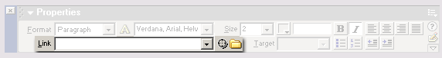

Рисунок 36. Поле ввода интернет-адреса в редакторе свойств

Все, что нам нужно сделать, — это ввести в него интернет-адрес сайта Macromedia и нажать клавишу <Entcr>. Результат появится сразу. Теперь при просмотре в Web-обозревателе пользователь может просто щелкнуть мышью по слову "Macromedia", чтобы перейти на "домашний" сайт этой фирмы.
После вставки гиперссылки слово "Macromedia" изменило свой цвет на синий и стало подчеркнутым, хотя мы явно не задавали для него никакого HTML-форматирования. Дело в том, что, согласно стандарту HTML, текст-содержимое гиперссылок форматируется особым образом, чтобы его всегда можно было отличить от остального текста. И по умолчанию все ссылки, еще не посещенные пользователем, выделяются синим цветом.

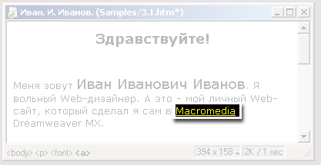

Рисунок 37. Гиперссылка, указывающая на сайт Macromedia

Для создания гиперссылки из выделенного текста можно воспользоваться пунктом Make Link меню Modify или контекстного меню или нажать комбинацию клавиш <Ctrl>+<L>. После этого на экране появится диалоговое окно Select File. Нужный адрес вводится в поле ввода URL этого окна. Остальные элементы управления лучше пока не трогать — мы рассмотрим их позже, когда будем связывать воедино все Web-страницы нашего сайта. Надо нажать кнопку ОК, чтобы Dreamweaver создал эту гиперссылку.

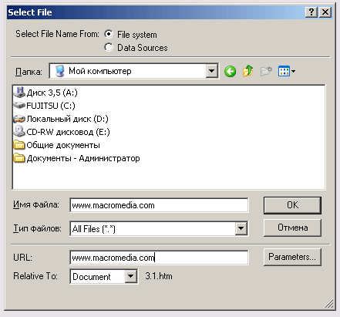

Рисунок 38. Диалоговое окно Select File

Справа от поля ввода интернет-адреса находятся две небольшие кнопки. Кнопка в виде папки, находящаяся правее, позволит вам открыть то же самое диалоговое окно Select File.
Впоследствии мы можем изменить интернет-адрес вашей гиперссылки. Для этого поставьте текстовый курсор на текст гиперссылки, измените адрес и нажмите кнопку <Enter>. Вы также можете воспользоваться пунктом Change Link меню Modify или контекстного меню или нажмите комбинацию клавиш <Ctrl>+<L>. После этого на экране появится все то же незаменимое диалоговое окно Select File, в котором вы сможете изменить интернет-адрес.
Для удаления гиперссылки и превращения ее содержимого в обычный текст воспользуйтесь пунктом Remove Link меню Modify или контекстного меню или нажмите комбинацию клавиш <Ctrl>+<Shift>+<L>.
Поставим текстовый курсор где-нибудь в тексте гиперссылки и снова посмотрите на редактор свойств.

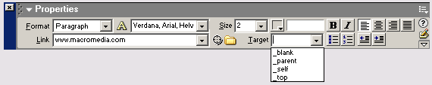

Рисунок 39. Раскрывающийся список задания цели гиперссылки

Этот список содержит четыре пункта, но сейчас полезными для нас будут только два: _blank и _self. Первый из них позволит вывести страницу, на которую указывает гиперссылка, в новом окне Web-обозревателя, а второй — в том же окне. (Вместо того чтобы выбирать второй пункт списка, мы можем просто оставить его содержимое пустым.) В данном случае нам нужно выбрать пункт _blank.
Для задания цели гиперссылки вы также можете воспользоваться подменю Link Target меню Modify или подменю Target Frame контекстного меню. Для этого выберите нужный пункт-переключатель. Пункт Default Frame задает цель по умолчанию.
Гиперссылка создается с помощью парного тега <А>, внутри которого помещается текст. Этот тег содержит обязательный атрибут HREF, задающий интернет-адрес назначения. Кроме того, данный тег может включать атрибут TARGET, задающий цель гиперссылки.
Вот мы и сделали первую нашу гиперссылку. Теперь примемся за вторую.
Создание почтовых гиперссылок
Вторая гиперссылка будет слегка отличаться от первой. Хотя бы потому, что она указывает не на Web-страницу, а на почтовый адрес, и при щелчке на ней пользователь попадет в окно открывшейся программы почтового клиента, установленного в системе по умолчанию. И еще: гиперссылку, указывающую на почтовый адрес, нужно записать особым образом.
Придумаем почтовый адрес, который может быть у нашего гипотетического Web-дизайнера Ивана Иванова: ivanov@somemail.ru
Немного теории. Почтовый адрес состоит из имени почтового ящика и имени сервера почты, разделенных символом "@" ("коммерческое эт", также известен как "собака", "ухо" или "улитка"). Вы можете провести аналогии между номером абонементного ящика и адресом почтового отделения, где этот ящик находится. Значок "коммерческое эт" - первый признак, что перед нами почтовый адрес.
Согласно стандарту HTML, этот почтовый адрес должен быть записан так: mailto:ivanov@somemail.ru причем между двоеточием после "mailto" и собственно адресом не должно быть пробела.
В последнем абзаце, где говорится об авторских правах, есть имя автора. Из него-то мы и сделаем гиперссылку, указывающую на почтовый адрес. Для этого выделим имя автора и введем почтовый адрес в приведенном выше формате в поле адреса редактора свойств. После нажатия клавиши <Enter> мы получим результат.

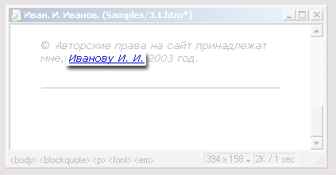

Рисунок 40. Гиперссылка, указывающая на почтовый адрес

Как видно, эта гиперссылка внешне ничем не отличается от сделанной нами ранее. Фактически, гиперссылки, указывающие на Web-страницы и почтовые адреса, ничем не отличаются друг от друга. И чтобы не обескуражить пользователя, нам придется самим дать понять ему, что он получит в результате. Можно написать где-то в тексте, что это почтовый адрес, или сделать что-то еще.
Если мы выберете пункт Change Link в меню Modify (или нажмете комбинацию клавиш <Ctrl>+<L>), то вместо полного адреса в диалоговом окне Select File появится только адрес почтового сервера. Так что нам для этих целей лучше воспользоваться редактором свойств.
Есть еще один способ создать гиперссылку, указывающую на почтовый адрес, более элегантный. Для этого необходимо либо переключиться на страницу Common панели объектов и щелкнуть кнопку Email Link, либо выбрать пункт Email Link в меню Insert. В результате этих действий на экране появится небольшое диалоговое окно Email Link.



Рисунок 41. Кнопка Email Link панели объектов

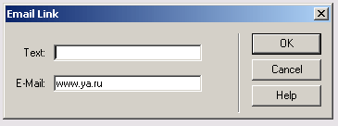

Рисунок 42. Диалоговое окно Email Link
В поле Text самим Dreamweaver подставляется текст, который будет являться содержимым гиперссылки — имя, выделенное нами в окне документа. К сожалению, при этом Dreamweaver портит русский текст, превращая его в набор невразумительных черточек и квадратиков, так что вам, скорее всего, придется ввести его заново. В поле E-Mail вам нужно будет ввести почтовый адрес, причем ввести его нужно без "mailto:". После этого остается нажать кнопку ОК для создания гиперссылки или Cancel — для отказа от этого.

3.4.3 Ссылки в проекте

Статическими ссылками назовем те ссылки, которые постоянно меняться не будут. К таким можно отнести ссылки основного и дополнительного меню

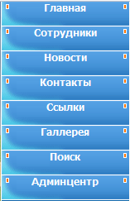

Рисунок 43. статические ссылки

Для редактирования ссылок этого меню необходимо зайти в файл index.php, который лежит в корневой директории сайта.
Динамическими ссылками считаются новости, ссылки на фотографии в фото-галерее.
Для создания ссылок используем «Админцентр».

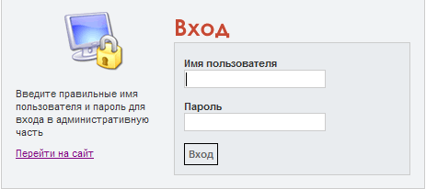

Рисунок 44. Вход в «админцентр»

Для ограничения доступа к сайту имя «design» и пароль «123456». Заходим в панель управления сайтом:
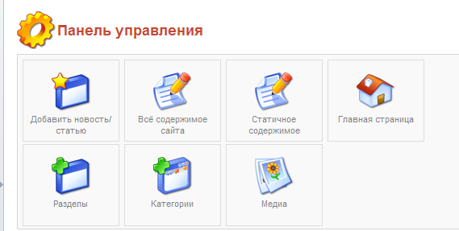

Рисунок 45. Панель управления сайтом

Нажимаем «Добавить статью\новость». Выбираем раздел «Новости» и категорию «новости фирмы». Заполняем поле заголовок (отвечает за тег <Title>). Вписываем название статьи – отображается на сайте. В окне визуального редактора пишем основной текст новости.

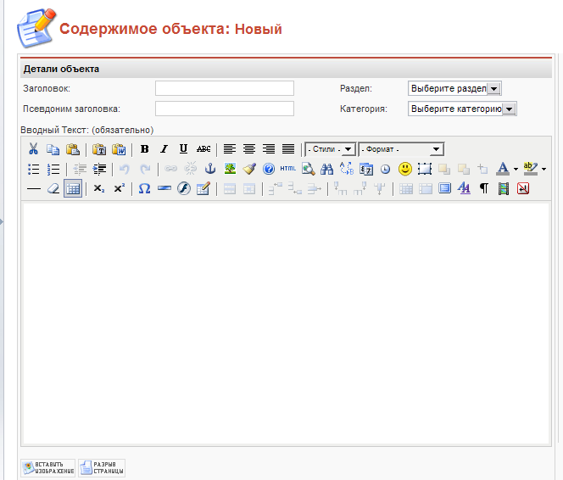

Рисунок 46. Добавление новости

После заполнения всех необходимых полей в панели управления нажимаем ссылку «сохранить»:

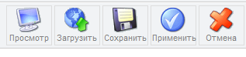
Рисунок 47. Панель управления новостью

«Просмотр» – выход из панели управления сайтом на сам сайт для просмотра изменений.
«Загрузить» – загрузка изображений в папку изображений;
«Сохранить» – сохранить и выйти из редактирования статьи;
«Применить» – сохранить и остаться в редактировании статьи;
«Отмена» - отмена всех последних изменений.
4 Экономическая часть

4.1 Краткая характеристика проекта

Наиболее важным моментом для разработчика, с экономической точки зрения, является процесс формирования цены. На разработку программного продукта средней сложности обычно требуются весьма незначительные средства. Однако, при этом она может дать экономический эффект, значительно превышающий эффект от использования достаточно дорогостоящих систем.
Цель данного дипломного проекта разработать Web-сайт для фирмы «А3 Дизайн». С внедрением Web-сайта произойдет повышение количества клиентов и спроса на услуги связанного с широким представлением информации о предоставляемых фирмой услугах в сети Internet.
Рассмотрим методику определения трудоемкости работ по созданию программного продукта, расчета себестоимости автоматизированной информационной системы и оценки экономической эффективности внедрения программного продукта.

4.2Расчёт трудоемкости разработки программного продукта

Для того чтобы рассчитать себестоимость программного продукта необходимо определить затраты на оплату труда, которые являются основной статьей расходов при разработке программного продукта.
Зарплата на оплату труда определяется на основе расчета трудоемкости.
Затраты на разработку распределяются между двумя видами работ: научно-исследовательскими и опытно-конструкторскими.
Трудоемкость – это величина обратная показателю производительности живого труда. Определяется как отношение количества труда, затраченного в сфере материального производства, к объему производительности продукции. Трудоемкость программного продукта рассчитывается по формуле Боэма (1).

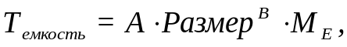 (1)

где А – масштабный коэффициент равный 2,5;
В – показатель, отражающий нелинейную зависимость затрат от размера продукта. Значение показателя принимается равной 1,11;
Размер – размер программного продукта, выражается в тыс. LOC (Lines of Code);
ME– множитель поправки, зависит от значения семи факторов затрат.
Для каждого фактора определяется оценка по шестибальной шкале, от очень низкого до очень высокого значения. На основе оценки для каждого фактора затрат по таблице Боэма определяется множитель затрат ЕМi. Перемножение всех множителей затрат формирует множитель поправки, расчет производим по формуле (2):

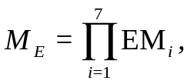 (2)

где ЕМi - это факторы значения, которые приведены в таблице 9.

Таблица 9 – Оценка и числовые значения факторов затрат
Наименование фактора затрат | Обозначение | Оценка фактора | Числовые  значения
Возможности персонала | 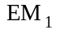 | Номинальные | 1
Надежность и сложность программы | 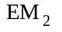 | Высокая | 1,15
Надежность программы | 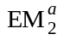 | Номинальный | 0,88
Операции управления | 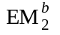 | Номинальный | 0,88
Операции с приборами | 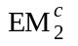 | Низкий | 0,75
Операции управлениями данными | 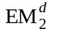 | Номинальный | 0,8
Операции управления данными | 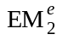 | Номинальный | 0,88
Операции управления пользовательским типом | 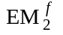 | Номинальный | 0,8
Требуемое повторное использование | 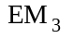 | Номинальный на уровне проекта | 1
Трудность платформы | 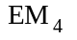 | Номинальный | 1
Опытность персонала | 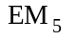 | Номинальный 1 год | 1
Средство поддержки | 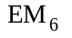 | Номинальный | 1,12
График работы | 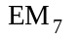 | Номинальный,100% | 1

Числовое значение фактора EM2 рассчитывается по следующей формуле (3):
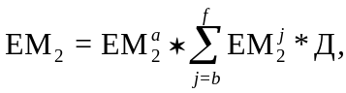
(3)

где 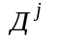- это удельный вес данной группы операций в общем, объеме программного продукта.

Рассчитаем множитель поправки ME по формуле (2)

Рассчитаем трудоемкость по формуле (1)

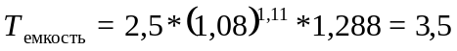

Согласно произведенным расчетам трудоемкость разработки программного продукта составила 3,5 человеко-месяцев.
Расширенные затраты распределяются по этапам разработки в соответствии с соотношениями, приведенным в таблице 10

Таблица 10 – Распределение затрат в процессе разработок программного продукта
Этапы разработки программного продукта | Распределение затрат, % | Распределение затрат, чел/мес
Анализ и проектирование | 40% | 1,4
Кодирование, тестирование, отладка | 60% | 2,1
Итого: | 100% | 3,5

Согласно расчетам трудоемкости работ по анализу и проектированию составит 1,4 человеко-месяцев, а кодирование, тестирование, отладка 2,1 человеко-месяцев.

4.3 Расчёт численности работников и затрат на основную и дополнительную заработную плату

Заработная плата - это величина денежного вознаграждения, выплачиваемого наемному рабочему за выполнение определенного задания, объема работ или исполнения своих служебных обязанностей в течение некоторого времени. Зарплата работникам выполняющим, разработку программного продукта, начисляется по повременно – премиальной системе. Повременно – премиальная система применяется с целью повышения качественных и количественных показателей. Установленный размер премии 20%. Помимо основной зарплаты рассчитывается также дополнительная зарплата. Дополнительная зарплата – это выплаты за непроработанное время (отпускные, выплата сверхурочных, доплаты за работы в ночное время) планируется в размере 10% от основной зарплаты. Начисление зарплаты ведется с учетом различной квалификации работников.
На этом этапе анализа и проектирования требуемая квалификация: высшее образование, первая или высшая категория. Согласно Единому тарифно-квалификационному справочнику РК специалисты такой квалификации относятся категории G-7, установленный тарифный коэффициент 2,5 к минимальной зарплате.
Минимальная зарплата – это установленный законом уровень месячной оплаты труда, который должен быть выплачен каждому работнику, отработавшему полностью определенный на этот период норму рабочего времени и выполнившему свои трудовые обязанности и равна с 1.01.2012 года 17439 тенге.
На этапе кодирования, тестирования и отладки, требуемая квалификация– специальное образование. Согласно Единому тарифно-квалификационному справочнику специалисты такой квалификации относятся категории G-12, установленный тарифный коэффициент 1,7 к минимальной зарплате. Результаты расчетов зарплаты сведены в таблице 11.

Таблица 11 – Расчет фонда оплаты труда
Показатели | Обоснование | Наименование должности |  | Итого  (тенге)
Показатели | Обоснование | Аналитик | Программист | Итого  (тенге)
1 Трудозатраты, чел-мес. | Таблица 5.2 гр3 | 1,4 | 2,1 | 3,5
2 Тарифный коэффициент | ЕТКС РК | 2,5 | 1,7 | -
3 Оклад, тенге | Строка 2 * мин. зарплату. | 43597,5 | 29646,3 | -
4 Основная зарплата, тенге | Строка 1 * строка 3 | 61036,5 | 62257,2 | 123293,7
5 Премия, тенге | Строка 4 * 0,2 | 12207,3 | 12451,4 | 24658,7
6 Итого фонд оплаты труда, тенге | Строка 4+ строка 5 | 73243,8 | 74708,6 | 147952,4
7 Средняя зарплата, тенге | Строка 6/ строка 1 | 52317 | 35575,5 | 87892,5

Согласно в произведенных в таблице 3 расчетах фонд оплаты труда составил 87892,5 тенге.
На расходы по оплате труда начисляется социальный налог по единой ставке, результаты расчётов социального налога приведены в таблице 19.

Размер социального налога определяется в процентах от фонда оплаты труда (1МРП = 1618), результаты расчётов социального налога приведены в таблице 12.

Таблица 12 – Расчёт социального налога
Показатели | Обоснование | Наименование этапов работ |  | Итого  (тенге)
Показатели | Обоснование | Анализ и проектирование | Кодирование, тестирование, отладка | Итого  (тенге)
1 Размер соц налога подлежащего уплате по ставке 11%, тенге | ФОТ *0,11 | 8056,8 | 8217,9 | 16274,7
3 Итого соц налог, тг |  | 8056,8 | 8217,9 | 16274,7

Таким образом, согласно произведённым расчётам, расходы по выплате социального налога составили 16274,7 тенге.

4.4 Расчёт эксплуатационных расходов

Эксплуатационные расходы включают в себя сумму амортизационных отчислений, расходы на электроэнергию и прочие расходы на содержание, и эксплуатацию оборудования.
Амортизация - это денежное возмещение износа основных производственных фондов (ОПФ) путем включения части их стоимости в затраты на выпуск продукции, т.е. амортизация есть денежное выражение физического морального износа основных производственных средств.
Амортизационные отчисления - это собственный источник финансирования обновления ОПФ, величина которого зависит от двух факторов: стоимости имеющихся ОПФ и норм амортизационных отчислений.
Амортизационные отчисления в год рассчитываются по следующей формуле (4):

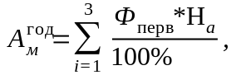 (4)

где Hа – норма амортизации;
Фперв – первоначальная стоимость.
Норма амортизации – отношение годовой суммы амортизации к стоимости ОПФ, выраженное в процентах. Согласно налоговому кодексу РК норма амортизации для нематериальных активов – 10%.
Первоначальная стоимость – сумма затрат на изготовление или приобретение фондов, их доставку и монтаж.

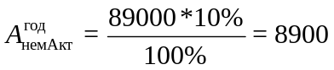тенге,

Общие амортизационные отчисления в год рассчитываются по следующей формуле (5):

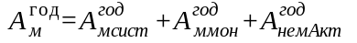, (5)

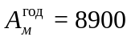 тенге.

Для расчета амортизационных отчислений относимых на себестоимость данного программного продукта необходимо рассчитать фонд времени работы оборудования над данным продуктом по следующей формуле (6):

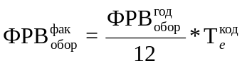 , (6)

где 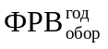 - это годовой фонд времени работы оборудования в часах;
- трудоемкость этапа кодирования в человеко-месяцах (расчет из формулы 1);
12 - количество месяцев в году.
Фонд времени работы оборудования в год рассчитывается по следующей формуле (7):

, (7)

где ФРВкал - календарный фонд времени(365 дней);

ПРАЗД - количество праздничных дней (пятнадцать дней);
ВЫХ - количество выходных дней;
tcм- продолжительность рабочего дня примем восемь часов;
s - количество смен (одна смена);
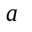-коэффициент, учитывающий остановки на ремонт и эксплуатационное обслуживание оборудования равен 0,1.

машино-час.

Рассчитываем фактический фонд времени работы оборудования при создании данного программного продукта по формуле (6):

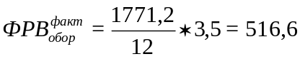 машино-часов.

Амортизационные отчисления, относимые, на данный программный продукт, рассчитываются по следующей формуле (8):

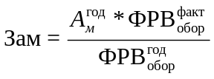, (8)

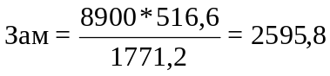 тенге.
Рассчитываем расходы на электроэнергию по следующей формуле (9):

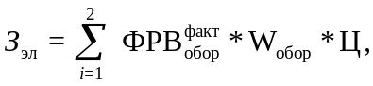 (9)

где Wобор- мощность единиц оборудования в кВт (для монитора мощность равна 0,08 кВт, для системного блока 0,3 кВт);
Ц - цена единицы электроэнергии равна 8,08 тенге.
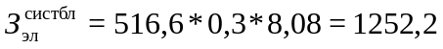 тенге,
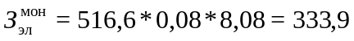 тенге.
Общие расходы на электроэнергию рассчитываем по следующей формуле (10):

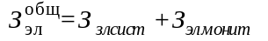(10)

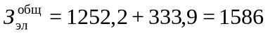 тенге.
Прочие расходы на содержание и эксплуатацию оборудования включают оплату расходов на ремонт и обслуживание оборудования работниками сторонних организаций и принимаются в размере десяти процентов от фонда оплаты труда, расчет проводим по формуле (11):

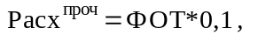 (11)

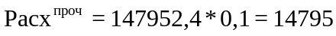 тенге.

Рассчитаем общую сумму эксплуатационных расходов по следующей формуле(12):

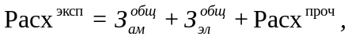 (12)

тенге.

Общая сумма эксплуатационных расходов согласно произведенным расчетам составила 18976,8 тенге.

  - Составление сметы затрат на разработку программного продукта

Смета затрат – это перечень затрат предприятия на производство продукции (выполнение работ).
Себестоимость – эта сумма текущих затрат предприятия на производство и реализацию продукции.
Виды себестоимости:
- цеховая – это затраты основного цеха на производство продукции;
- производственная – это затраты всего предприятия на производство продукции;
- полная – это затраты предприятия на производство и реализацию продукции, включает также административные расходы.
В статью включаются затраты на канцелярские товары: диск для записи программного продукта и стоимость распечатки инструкций для пользователя и программиста.
Расчет затрат на покупные и комплектующие изделия приведены в таблице 13.

Таблица 13 – Расчет затрат на покупные и комплектующие изделия

Наименование изделий, штук | Количество, штук | Цена за единицу, тенге | Сумма, тенге
1 Диск для записи | 1 | 70 | 70
2 Бумага для распечатки инструкции | 9 | 10 | 90
Итого |  |  | 160

Рассчитаем затраты по статье «Расходы на подготовку производства» Относятся расходы на приобретение и подготовку материалов специально научно-технической информацией, необходимые для проведения разработок. Принимаются в размере 5% от фонда оплаты труда. По формуле (13) найдем расходы подготовки производства:

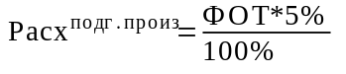 (13)

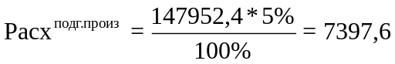тенге.

Рассчитаем затраты по статье «Общие и административные расходы». В статью включаются расходы на управление и хозяйственное обслуживание: зарплата аппарата управления и общехозяйственных служб, затраты на содержание и текущий ремонт зданий, сооружений, оборудования, инвентаря, амортизационных отчислений, расходы по охране труда, научно-технической информации, изобретательству, за использование средств телефонной и радио связи и другие расходы (60% от фонда оплаты труда). По следующей формуле найдем затраты по статье «Общие и административные расходы» (14):
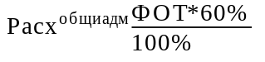
(14)

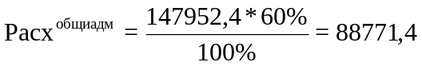 тенге.

Результаты расчетов статьи затрат приведены в таблице 14.

Таблица 14 – Смета затрат на разработку программного продукта

Наименование статей | Обоснование | Сумма
Материальные затраты: покупные и комплектующие изделия | Таблица 5.5 строка 3 | 160
Заработная плата | Таблица 5.3 строка 9 | 87892,5
Социальный налог | Формула (5.10) | 16274,7
Расходы на подготовку производства | Формула (5.11) | 7397,6
Эксплуатационные расходы | Формула (5.12) | 18976,8
Производственная себестоимость | Стр. 1+2+3+4+5 | 130701,6
Общие и административные расходы | Формула (5.12) | 88771,4
Полная себестоимость | Сумма строк 1-7 | 219473

Согласно расчетам в таблице 14полная себестоимость составляет 219473 тенге.

  - Расчёт отпускной цены программного продукта

Если программный продукт предлагается на предприятии, то тогда может быть рассчитан срок окупаемости программного продукта. Для этого необходимо определить величину дополнительного дохода, получаемого предприятием в результате внедрения данного программного продукта или величину экономии затрат в результате его внедрения. В дипломном проекте данное значение является одним из исходных данных.
Срок окупаемости – это период, в течение которого вложенные в проект средства возвращаются.
Чтобы рассчитать срок окупаемости, величину дополнительного дохода, получаемого предприятием в результате внедрения данного программного
продукта или величину экономии затрат в результате его внедрения необходимо найти величину годового экономического эффекта в результате внедрения программного продукта.

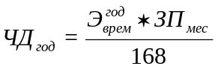
, (15)

где ЧДгод - годовой экономический эффект в результате внедрения программного продукта;
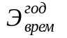- годовая экономия времени;
ЗПмес - месячная заработная плата сотрудника фирмы принимается в размере 60000 тенге.
Годовая экономия времени заключается в экономии рабочего времени сотрудника фирмы. Если до внедрения сайта на справочную информацию о фирме тратилось значительное время, то после внедрения программного продукта этих затрат практически не будет, т.к. вся информация о фирме и услугах есть на сайте и любой посетитель может просмотреть нужную ему информацию, а потом конкретно обращаться на фирму.
Размер заработной платы сотрудника фирмы равен шестьдесят тысяч тенге. Таким образом, годовая экономия времени на заработную плату рассчитывается по формуле (16):

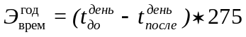, (16)

где 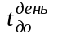- количество часов в день, которые затрачивает сотрудник фирмы на справочную информацию;
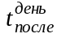- количество часов в день, которые затрачивает сотрудник фирмы после внедрения программного продукта;
275-количество рабочих дней в году.

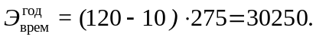

Тогда годовой экономический эффект ЧДгод буде равен

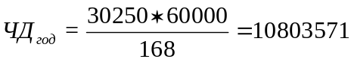
тенге.

Затем определяется срок окупаемости по следующей формуле (17):

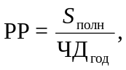
(17)

где ЧДгод - годовой экономический эффект в результате внедрения программного продукта;
Sполн - полная себестоимость программного продукта, за исключением расходов на реализацию.

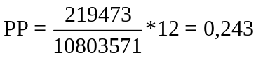 месяцев.

Согласно произведённым расчётам срок окупаемости программного продукта составил: 0,243 месяцев или два месяца.

4.7 Расчёт технико-экономических показателей программного продукта

К основным технико-экономическим показателям продукта относятся:
- производительность труда;
- фондоотдача;
- себестоимость единицы условного измерителя работ.
Производительность труда – способность человека производить за единицу рабочего времени определенный объем продукции. Величина Измеряется производительности труда измеряется количеством продукции, произведенным работником за единицу рабочего времени.
Производительность труда может быть рассчитана в натуральных и денежных измерителях.
Производительность труда в натуральных измерителях рассчитывается по следующей формуле (18):

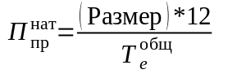, (18)

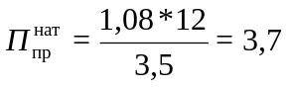 тысяч строк.

Производительность труда в денежных измерителях рассчитывается по следующей формуле (19):

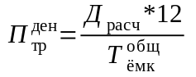, (19)

где Драсч- расчетный доход предприятия, он рассчитывается по следующей формуле (20)

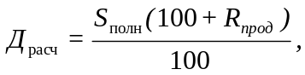 (20)
где Rпрод - рентабельность продукции.

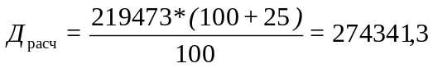 тенге.

Рассчитаем производительность труда в денежных измерителях по формуле (19):

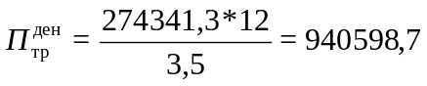 тенге.

Фондоотдача – это количество продукции в расчете на тенге основных производственных фондов. Рост фондоотдачи важнейшее направление лучшего использования основных производственных фондов. Фондоотдача рассчитывается по следующей формуле (21):

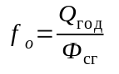 (21)

где Фсг- среднегодовая стоимость основных средств принимается равной первоначальной стоимости из таблицы 21;
Qгод- это фонд от реализации продукции за год, рассчитывается условно по следующей формуле (22).

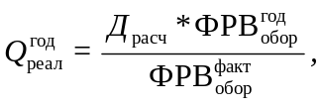 (22)

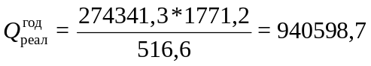тенге,

Рассчитаем фондоотдачу по формуле (21):

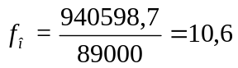 тенге.

Согласно расчетам фондоотдача составила 10,6 тенге. Вывод можно сделать такой: доход от реализации продукции в расчете на единицу основных фондов составил 10,6 тенге.
Себестоимость единицы условного измерителя работ рассчитывается по следующей формуле (23):

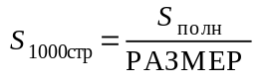 (23)

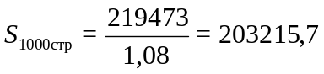тенге

Таким образом, согласно проведенным расчетам, себестоимость 1 тысячи строк составит 203215,7 тенге.

4.8 Основные технико-экономические показатели проекта

Основные технико-экономические показатели проекта приведены в таблице15.

Таблица 15 − Основные технико-экономические показатели проекта
Основные характеристики | Единицы измерения | Проект
Итоговая трудоемкость разработки | чел.-мес | 3,5
Полные затраты на создание программного продукта | Тенге | 219473
Годовой экономический эффект от внедрения программного продукта | Тенге | 10803571
Срок окупаемости проекта | месяц | 2

Выводы
1. Разработка Web-сайта позволила снизить время работы сотрудников с клиентами с 2-х часов до 10 минут в день.
Себестоимость разработки, согласно расчетам, составила 219473 тенге при трудоемкости 3,5 чел.-мес. Срок окупаемости 2 месяца при годовом эффекте 10803571 тенге.
2. Разработка Web-сайта является выгодной.

5.Охрана труда

5.1 Защита от электромагнитных полей

Для обеспечения безопасности работ в условиях облучения электромагнитными полями и соблюдения предельно допустимых уровней облучения необходимо использовать следующие способы и средства:
1) уменьшение напряженности и плотности потока энергии электромагнитных полей посредством использования согласованных нагрузок и поглотителей мощности;
2) экранирование рабочего места;
3) удаление рабочего места от источника электромагнитных полей;
4) рациональное размещение в рабочем помещении оборудования, излучающего электромагнитную энергию;
5) установление рациональных режимов работы оборудования и обслуживающего персонала;
6) применение средств предупреждающей сигнализации (световая, звуковая и т. д.);
7) применение средств индивидуальной защиты.
Уменьшение напряженности и плотности потока энергии достигается применением в качестве нагрузки генераторов вместо открытых излучателей — поглотителей мощности (активных сопротивлений — эквивалентов антенны). При этом интенсивность излучения можно ослабить более чем на 60 дБ. Промышленностью выпускаются эквиваленты антенн, рассчитанные на поглощение мощности от 5 до 250 Вт. Для снижения излучаемой мощности можно также использовать различные аттенюаторы.
Экранирование рабочего места от воздействия электрических полей промышленной частоты 50 Гц осуществляют с помощью стационарных и переносных экранирующих устройств. Стационарные устройства могут быть в виде козырьков, навесов, перегородок. Козырьки, выполненные из металлической сетки, устанавливаются у шкафов управления воздушных выключателей, у силовых распределительных шкафов и др. Навесы в виде стальных тросов, проводов и арматуры устанавливаются над проходами распределительных устройств и в местах, с которых производится осмотр оборудования.
Переносные экранирующие устройства могут выполняться в виде навесов, палаток, перегородок, щитов. Переносные шиты целесообразно применять в качестве съемных боковых экранов на лесах при работах на воздушных выключателях, корзинах телескопических вышек и гидроподъемников и др. Для изготовления экранов необходимо использовать материалы с высокой электрической проводимостью — медь, латунь, алюминий и его сплавы, сетки и листовые материалы из стали. Экраны обязательно должны быть заземлены.
При экранировании СВЧ излучений следует учитывать параметры излучаемой энергии и характер производственного процесса. Форма, размеры, материал экранирующих устройств (металлы, полупроводники, диэлектрики) зависят от излучаемой мощности и диапазона частот, а также от типа излучения.
Если невозможно ослабить интенсивность облучения другими мерами, в том числе и сокращением времени пребывания человека в опасной зоне, то необходимо удалить рабочее место от источников электромагнитных полей.
Электромагнитные поля с частотами от 3 Гц до 300 ГГц (3-10¹¹ Гц) используются в различных областях науки и техники. Этим частотам соответствуют длины волн от десятков тысяч километров до 1 мм. Электромагнитные поля с длинами волн более 5 000 м (частоты от 3 Гц до 60 000 Гц) являются промышленными низкочастотными колеб. -ниями. Электромагнитные поля с длинами волн от 5 000 м до 1 мм (частоты от 60 кГц до 300 ГГц) являются радиоволнами, которые, в свою очередь делятся на длинные (от 5 000 м до 500 м), средние (от 500 м до 50 м), короткие (от 50 м до 10 м), ультракороткие (от 10 м до 1 м), дециметровые (от
1 м до 10 см), сантиметровые (от 10 см до 1 см) и миллиметровые (от 1 см до 1 мм). Это деление в значительной степени условно. Дециметровые, сантиметровые и миллиметровые волны называют сверхвысокочастотными (СВЧ) излучениями.
Электромагнитные волны используются для индукционного нагрева металлов и сушки древесины; они применяются в радиосвязи и радиовещании, в телевидении и радиолокации, астрономии и медицине. Источниками электромагнитного излучения могут быть любые элементы, включенные в высокочастотную цепь.
В поле индукции человек находится в периодически сменяющих друг друга электрических и магнитных полях. Облучение в этой зоне характеризуется напряженностями электрического и магнитного полей, между которыми нет определенной зависимости. Оценка облучения при этом производится по каждой составляющей поля раздельно. В зоне излучения электрическое и магнитное поля совпадают по фазе, и интенсивность облучения при этом оценивается величиной плотности потока энергии, т. е. количеством энергии, падающей на единицу поверхности (в единицах Вт/м², мВт/см², мкВт/см²).
Биологический эффект воздействия электромагнитных полей на человека зависит от диапазона частот, интенсивности и продолжительности облучения, характера излучения (непрерывное, модулированное) и режима облучения (постоянное, периодическое, кратковременное).
Постоянное действие электромагнитных полей низкой частоты может быть причиной головной боли, вялости, сонливости, раздражительности, болей в области сердца, а также функциональные нарушения центральной нервной и сердечно-сосудистой систем, изменения некоторых биохимических показателей крови.
Биологическое действие электромагнитных полей радиочастот (от 30 до 300 МГц) может быть как тепловым, так и не тепловым.
Тепловое действие электромагнитного поля проявляется в повышении общей температуры тела или повышением температуры отдельных частей тела вследствие избирательного поглощения электромагнитной энергии. До некоторого предела организм человека справляется с отводом теплоты, однако, начиная с некоторой величины, называемой тепловым порогом, температура тела начинает повышаться (для электромагнитных полей в диапазоне частот 300 МГц-300 ГГц интенсивность теплового порога составляет 10 мВт/см²).
Воздействие СВЧ излучения также может быть причиной развития катаракты (помутнения хрусталика)
Электромагнитное поле оценивается показателями интенсивности поля и создаваемой им энергетической нагрузкой.
В диапазоне частот 60 кГц-300 МГц интенсивность электромагнитного поля характеризуется напряженностью электрического и магнитного полей. Энергетической нагрузкой называют произведение квадрата напряженности поля на время его воздействия.
В диапазоне частот 300 МГц-300 ГГц интенсивность электромагнитного поля характеризуется плотностью потока энергии. Энергетическая нагрузка представляет собой произведение плотности потока энергии поля на время его воздействия.
Предельно допустимые значения напряженностью электрического и магнитного полей в диапазоне частот 60 кГц-300 МГц на рабочих местах персонала устанавливаются исходя из допустимой энергетической нагрузки и времени воздействия.

Таблица 17 - Максимальные значения электромагнитных излучений

Параметр | Предельные значения в диапазонах частот,  МГц
Параметр | 0,06-3 | 3-30 | 30-300
Предельно допустимое значение напряженностей электрического поля, (В/м) | 500 | 300 | 80
Предельно допустимое значение напряженностей магнитного поля, (А/м) | 50 | - | -
Энергетическая нагрузка, создаваемая электрическим полем, (В/м)²ч | 20000 | 7000 | 800
Энергетическая нагрузка, создаваемая магнитным полем, (А/м)²ч | 200 | - | -

5.2 Производственное освещение

Необходимым условием обеспечения комфортности и
жизнедеятельности человека является хорошее освещение.
В производственных помещениях используется 3 вида освещения:
- естественное (источником его является солнце), искусственное (когда используются только искусственные источники света); совмещенное или
- смешанное (характеризуется одновременным сочетанием естественного и искусственного освещения).
Совмещенное освещение применяется в том случае, когда только естественное освещение не может обеспечить необходимые условия для выполнения производственных операций.
Действующими строительными нормами и правилами предусмотрены две системы искусственного освещения: система общего освещения и комбинированного освещения.
Естественное освещение создается природными источниками света прямыми солидными лучами и диффузным светом небосвода (от солнечных лучей, рассеянных атмосферой). Естественное освещение является биологически наиболее ценным видом освещения, к которому максимально приспособлен глаз человека.
В производственных помещениях используются следующие виды естественного освещения: боковое - через светопроемы (окна) в наружных стенах; верхнее - через световые фонари в перекрытиях; комбинированное - через световые фонари и окна.
В зданиях с недостаточным естественным освещением применяют совмещенное освещение - сочетание естественного и искусственного света. Искусственное освещение в системе совмещенного может функционировать постоянно (в зонах с недостаточным естественным освещением) или включаться с наступлением сумерек.
Искусственное освещение на промышленных товариществах осуществляется лампами накаливания и газоразрядными лампами, которые являются источниками искусственного света.
В производственных помещениях применяются общее и местное освещение.
Общее - для освещения всего помещения, местное (в системе комбинированного) для увеличения освещения только рабочих поверхностей или отдельных частей оборудования.
Неудовлетворительное освещение является одной из причин повышенного утомления, особенно при напряженных зрительных работах. Продолжительная работа при недостаточном освещении приводит к снижению производительности и безопасности труда. Правильно спроецированное и рационально выполненное освещение производственных, учебных и жилых помещений оказывает положительное психофизиологическое воздействие на человека, снижает утомление и травматизм, способствует повышению эффективности труда и здоровья человека, прежде всего, зрения.
При организации производственного освещения необходимо обеспечить равномерное распределение яркости на рабочей поверхности и окружающих предметах. Перевод взгляда с ярко освещенной на слабо освещенную поверхность вынуждает глаз адаптироваться, что ведет к утомлению зрения.
Из-за неправильного освещения образуется глубокие и резкие тени и другие неблагоприятные факторы, зрение быстро утомляется, что приводит к дискомфорту к повышению опасности жизнедеятельности (в первую очередь, к повышению производственного травматизма). Наличие резких теней искажает размеры и формы объектов и тем самым повышает утомляемость, снижает производительность труда. Тени необходимо смягчать, применяя, например, светильники со светорассеивающими молочными стеклами, а при естественном освещении использовать солнцезащитные устройства (жалюзи, козырьки и т.д.).
При освещении помещений используют естественное освещение создаваемое прямыми солнечными лучами и рассеянным светом небосвода и меняющемся в зависимости от географической широты, времени года и суток, степени облачности и прозрачности атмосферы. Естественный свет лучше, чем искусственный, создаваемый любыми источниками света.
При недостатке освещенности от естественного освещения используют искусственное освещение, создаваемое электрическими источниками света, и совмещенное освещение, при котором недостаточное по нормам естественное освещение дополняется искусственным. По своему конструктивному исполнению искусственное освещение может быть общим и комбинированным. При общем освещении все места в помещении получают освещение от общей осветительной установки. Комбинированное освещение, наряду с общим, включает местное освещение (местный светильник, например, настольная лампа), сосредотачивающее световой поток непосредственно на рабочем месте. Применение одного местного освещения недопустимо, так как возникает необходимость частой переадаптации зрения. Большая разница в освещенности на рабочем месте и на остальной площади помещения приводит к быстрому утомлению глаз и постепенному ухудшению зрения. Поэтому доля общего освещения в комбинированном должна быть 10%.
Основной задачей производственного освещения является поддержание на рабочем месте освещенности, соответствующей характеру зрительной работы. Увеличение освещенности рабочей поверхности улучшает видимость объектов за счет повышения их яркости, увеличивает скорость различения деталей.
Для улучшения видимости объектов, в поле зрения работающего должна отсутствовать прямая и отраженная блесткость. Там, где это возможно блестящие поверхности следует заменять матовыми.
Колебания освещенности на рабочем месте, вызванные например, резким изменением напряжения в сети, также обуславливают переадаптацию глаза, приводя к значительному утомлению. Постоянство освещенности во времени достигается стабилизацией плавающего напряжения, жестким креплением светильников, применением специальных схем включения газоразрядных ламп.

5.2.1 Источники искусственного освещения

Искусственное освещение осуществляется в темное время суток при помощи осветительных приборов, состоящих из светильников.
Электрический светильник представляет собой совокупность источника света и арматуры.
Наиболее важной функцией осветительной арматуры является перераспределение светового потока, которое повышает экономичность осветительной установки.
Другим важным назначением осветительной арматуры является предохранение глаз работающих от воздействия чрезмерно больших яркостей источников света. Применяющиеся источники света имеют яркость колбы, в десятки и сотни раз превышающую допустимую яркость в поле зрения.
Степень возможного ограничения слепящего действия источника света определяется защитным углом светильника. Защитный угол - это угол между горизонталью и линией, соединяющей нить накала (поверхность лампы) с противоположным краем отражателя.
В осветительных установках промышленных товариществах применяют лампы накаливания и газоразрядные источники света. Основные характеристики ламп: номинальное напряжение, электрическая мощность, световой поток, световая отдача и срок службы.
Лампы накаливания основаны на способности нагретого до высокой температуры тела (нити из тугоплавкого металла) излучать видимый свет, а газоразрядные - на принципе люминесценции.
а) светильник с лампой накаливания;
б) светильник с люминесцентными лампами.
Светильник классифицируются: по назначению - для общего и местного освещения; по конструктивному исполнению - открытые, защищенные, закрытые, пыленепроницаемые, влагозащищенные, взрывозащищенные (взрывонепроницаемые и повышенной надежности против взрыва); по распределению светового потока - прямого света, преимущественно прямого света, рассеянного света, отраженного света, преимущественно отраженного света. Такое подразделение основано на отношении светового потока, излучаемого в нижнюю сферу, к полному световому потоку светильника.
В помещениях с высокими отражающими свойствами стен и потолков для освещения целесообразно применять светильники прямого света. В помещениях, стены и потолки которых обладают высокими отражающими свойствами, надлежит устанавливать светильники преимущественно прямого света, направляющие часть светового потока на потолок.
В высоких помещениях рационально применять светильники концентрированного светораспределения. Они значительно увеличивают силу света лампы по оси светильника и направляют основную часть светового потока вниз, непосредственно на рабочие места. В помещениях с большой площадью и небольшой высотой целесообразно использовать светильники более широкого светораспределения.
Перспективным является применение световодов, передающих свет от естественного или искусственного источника на значительное расстояние, что особенно целесообразно во взрыво- и пожароопасных помещениях.

5.2.2 Классификация искусственного освещения

Искусственное освещение выполняется двух систем: общее и комбинированное (общее с местным). Для освещения помещений должны предусматриваться газоразрядные лампы (люминесцентные, металлогенные, натриевые, ксеноновые), допускается применение ламп накаливания.
Освещение применяется и в лечебных профилактических целях: ультрафиолетовое облучение (кварцевые лампы, эритемные лампы). По назначению искусственное освещение делится на рабочее, аварийное, эвакуационное и специальное.
Рабочее освещение должно предусматриваться для всех помещений и открытых пространств, предназначенных для работы, прохода людей и движения транспорта.
В системе комбинированного освещения общее освещение должно создавать 10 % от нормируемой освещенности. Для местного освещения используются светильники с непросвечивающими отражателями с защитным углом 30 град.

5.2.3 Нормирование и принцип расчета искусственного освещения

Искусственное освещение нормируется согласно СНиП. Освещенность рабочих поверхностей мест работ вне зданий нормируется в зависимости от характера работы по разрядам зрительной работы от IX (точные работы - отношение наименьшего размера объекта различения к расстоянию до глаз равно 0,005) и до XIII (различение крупных предметов) СНиП.
Наружное освещение должно иметь управление, независимо от управления освещением внутри здания. СНиП нормирует и высоту установок наружного освещения для ограничения их слепящего действия. Расчет искусственного освещения сводится к решению следующих вопросов: выбор системы освещения, типа источников света, нормы освещенности, типа светильников, расчета освещенности на рабочих местах, уточнение размещения и числа светильников, определение одиночной мощности ламп.
Для того чтобы обеспечить требуемое освещение производственных помещений, применяют различные методы расчета искусственного освещения. Расчет освещенности рабочего места сводится к выбору системы освещения, определению необходимого числа светильников, их типа и размещения. При выборе осветительных приборов важнейшим требованием является учет условий среды.
Для обеспечения требуемого освещения в помещениях компании «А3 Дизайн» используется комбинированное освещение.
В достаточном количестве функционируют светильники с
люминесцентными лампами, естественное освещение происходит через окна. По желанию сотрудников естественное освещение фильтруется при помощи вертикальных жалюзи.

5.3 Производственный шум, вибрация

5.3.1 Влияние шума на организм человека

Шум, вибрация и ультразвук представляют собой колебания материальных частиц газа, жидкости или твердого тела. Производственные процессы часто сопровождаются значительным шумом, вибрацией и сотрясениями, которые отрицательно влияют на здоровье и могут вызвать профессиональные заболевания.
Слуховой аппарат человека обладает неодинаковой чувствительностью к звукам различной частоты, а именно - наибольшей чувствительностью на средних и высоких частотах (800-4000 Гц) и наименьшей - на низких (20-100 Гц). Поэтому для физиологической оценки шума используют кривые равной громкости, полученные по результатам изучения свойств органа слуха оценивать звуки различной частоты по субъективному ощущению громкости, т.е. судить о том, какой из них сильнее или слабее.
Уровни громкости измеряются в фонах. На частоте 1000 Гц уровни громкости приняты равными уровням звукового давления. По характеру спектра шума подразделяются на:
- широкополостные: спектр больше одной октавы (октава, когда f(н) отличается от f(к) в 2 раза).
- тональные - слышится один тон или несколько.
По времени шумы подразделяются на постоянные (уровень за 8 час. раб. день изменяется 5 дБ).
Непостоянные (уровень меняется за 8 час. раб.дня 5 дБ).
Непостоянные делятся: колеблющиеся во времени - постоянно изменяются по времени; прерывистые - резко прерываются с интервалом 1 с. и более; импульсные - сигналы с длительностью менее 1 с.
Всякое возрастание шума над порогом слышимости увеличивает мускульное напряжение, значит повышает расход мышечной энергии.
Под влиянием шума притупляется острота зрения, изменяются ритмы дыхания и сердечной деятельности, наступает понижение трудоспособности, ослабленность внимания. Кроме того, шум вызывает повышенные раздражимость и нервозность.
Тональный (преобладает определенный шум тон) и импульсный (прерывистый) шумы более вредны для здоровья человека, чем широкополосный шум. Длительность воздействия шума приводит к глухоте, особенно с превышением уровня 85-90 дБ и в первую очередь снижается чувствительность на высоких частотах.

5.3.2 Меры борьбы с шумом.

Для уменьшения уровней шума применяются технические, строительно-акустические и организационные мероприятия, а также средства
индивидуальной защиты.
К этим мерам относятся:
1.Подавление шума в источниках:
а) замена ударных взаимодействий деталей безударными;
б) замена возвратно-поступательных движений вращательными;
в) создание форм деталей, плавно обтекаемых воздухом;
г) замена подшипников качения подшипниками скольжения;
д) замена штамповки прессованием;
е) клепку - сваркой;
ж) обрубку - резкой;
з) заменять прямозубые шестерни на косозубые, шевронные;
и) повышать класс точности обработки деталей, шестерен;
к) заменять зубчатые и цепные передачи клиноременными или зубчато-ременными;
л) применять принудительное смазывание трущихся поверхностей;
м) применение "малошумящих" материалов (капроновые, текстолитовые - менее шумные);
н) статическая и динамическая балансировка деталей;
о) применение глушителей шума, звукоизолирующих кожухов (рис.32).
2.Предупреждение распространения шума - звукоизоляция и звукопоглощение.
При звукоизоляции уменьшается уровень шума, который распространяется за счет колебания преграды. Для звукоизоляции применяются плотные, жесткие, массивные перегородки. При этом ослабление зависит от массы перегородки, а не от ее материала. Большее ослабление достигается при слоистых перегородках, с воздушными промежутками между слоями.
При звукопоглощении звук ослабляется за счет поглощения звуковой энергии в порах материала перегородки (войлок, вата, пемза). Наряду с пористыми материалами для звукопоглощения применяются специальные мастики, которыми покрываются перегородки и отдельные части машин.
3.Строительные и организационные меры:
а) увеличение расстояния от источника шума - концентрация цехов с большим уровнем шума и удаление их от других производственных помещений.
Так как интенсивность шума в помещениях зависит не только от прямого, но и от отраженного звука, который может быть уменьшен за счет увеличения площади звукопоглощения помещения, т.е. необходимо применять:
б) покрытие внутренних поверхностей помещения звукопоглощающими облицовками;
в) размещение в помещениях штучных звукопоглощателей (рис.33) (объемные тела, заполненные звукопоглощающим материалом и подвешенные к потолку);
г) закрытие машин звукоизоляционными кожухами;
д) устройство экранов (с покрытием их звукоизолирующими материалами) между машиной и рабочим местом;
е) устройство звукоизолированных машин;
ж) рациональный режим труда и отдыха;
з) сокращение времени нахождения в шумовых условиях;
и) контроль уровней шума на рабочих местах.
В качестве звукопоглощающего материала применяют ультратонкое стекловолокно, капроновое волокно, минеральную вату, древесноволокнистые и минераловатные плиты, пористый поливинилхлорид и др. Толщина облицовок составляет 20-200 мм. В низких помещениях облицовывают только потолок, т.к.стены в них практически не влияют на отражение звука, а в высоких и вытянутых помещениях - облицовывают как стены, так и потолок. При некоторых производственных процессах, например, как клепка, обрубка, штамповка, зачистка трудно или невозможно эффективно снизить шум.

5.3.3 Меры защиты от вибрации

Вибробезопасные условия труда обеспечиваются:
- применением вибробезопасных машин (механизмов);
- применением средств защиты;
- организационно-технических мероприятий;
- проектировочным решением, обеспечивающими нормы вибраций
на рабочих местах.
Вибробезопасность машин (механизмов) достигается: виброизоляцией их по за счет установки на фундаменты, виброизолированные от пола специальные амортизаторы (прокладки из войлока, резины, пружины т.п.); балансировкой вращающихся частей; применением виброизолирующих мастик и др.
Организационно-технические меры включают: проведение проверок вибрации не реже 1 раза в год при общей вибрации и двух раз в год при локальной вибрации, а также после ремонта машин; и при начале их эксплуатации; исключение контакта работающих с вибрирующими поверхностями за пределами рабочего места или зоны (ограждения, знаки, надписи), введение определенного режима работ, недопущение к работе лиц, моложе 18 лет и не прошедших медосмотр, проведение повторного ежегодного медосмотра.
При проектировании технологического процесса и помещений предусматриваются меры снижающие вибрацию на путях ее распространения. Поэтому стандарту методы виброзащиты по организационному признаку подразделяются на: методы коллективной и индивидуальной защиты - снижение вибрации воздействием на источник ее; снижение силового возбуждения вибрации уравновешиванием, балансировкой, изменением частоты вибрации, снижение вибрации на путях ее распространения; снижение вибрации при контакте оператора с вибрирующим объектом, введение дополнительных устройств в конструкцию машин и строительные конструкции (домгферы, пружины, применение демпфирующих покрытий; снижение вибрации исключением контакта оператора - дистанционное управление, автоматический контроль, сигнализация, ограждение.
Средства виброзащиты делятся на:
- средства виброизоляции - демпфирование, упругие прокладки, введение инерционного элемента;
- средства динамического вибропогашения - ударные виброгасители (пружинные, маятниковые); динамические виброгасители (пружинные, маятниковые, эксцентриковые, гидравлические).
Средства индивидуальной защиты подразделяются на средства:
- для рук оператора (рукавицы, перчатки, вкладыши и прокладки)
- для ног оператора (специальную обувь, подметки, наколенники).
В архитектурной компании «А3 Дизайн» источниками
производственного шума и вибрации являются системные блоки. Однако, по всем санитарным нормам их показатели шума и вибрации не превышают допустимых норм. Чтобы уменьшить шум и вибрацию от системных блоков необходимо периодически чистить от пыли системные блоки и смазывать вентиляторы, расположенные в системном блоке. Прочие источники шума и вибрации также не превышают допустимых нормативов.

5.4 Пожаробезопасность

Пожаром называется неконтролируемое горение вне специального очага, наносящее материальный ущерб. Он характеризуется:
- образованием открытого огня и искр;
- повышенной температурой воздуха, предметов и т. п., токсичных продуктов горения и дыма;
- пониженной концентрацией кислорода; повреждением зданий, сооружений и установок;
- возникновением взрывов.
Горением называется быстропротекающее химическое превращение веществ, сопровождающееся выделением большого количества теплоты и ярким свечением (пламенем).
В обычных условиях горение представляет собой процесс интенсивного окисления или соединения горючего вещества с кислородом воздуха. Водород и некоторые металлы могут гореть в атмосфере хлора, медь - в парах серы, магний - в диоксиде углерода и т. д. Сжатый ацетилен, хлористый азот, озон и некоторые другие могут взрываться и без кислорода.
Горение бывает полное и неполное. Полное - протекает при достаточном количестве кислорода и заканчивается образованием веществ, не способных к дальнейшему горению. Если кислорода недостаточно, то происходит неполное горение, сопровождающееся образованием горючих и токсических продуктов - окиси углерода, спиртов, альдегидов и пр.
В зависимости от скорости распространения пламени различают дефлаграционное (нормальное) горение, взрыв и детонацию. При дефлаграционном горении скорость распространения пламени составляет от нескольких сантиметров до нескольких метров в секунду.
Когда горение происходит в замкнутом пространстве или выход газа затруднен, последующие слои горючей смеси нагреваются не только путем теплопроводности, но и за счет, повышения давления вследствие их адиабатического сжатия. Это способствует увеличению скорости распространения пламени и может привести к взрыву.
Взрыв - это быстрое превращение вещества, сопровождающееся выделением энергии и образованием сжатых газов, способных производить работу . Скорость пламени при взрыве достигает сотни метров в секунду.
При дальнейшем ускорении распространения пламени весь объем горючей смеси за счет адиабатического сжатия может подвергаться нагреванию до температуры горения. Такое горение называется детонацией. Скорость распространения пламени при этом превышает скорость звука (тысячи метров в секунду).
Если реагирующие вещества находятся в одинаковом агрегатном состоянии, то горение называют гомогенным, а если в различных и имеется граница раздела фаз в горючей системе, то - гетерогенным.
Пожары обычно характеризуются гетерогенным диффузионным горением, которое ограничивается диффузией кислорода воздуха в очаг горения. При пожарах в замкнутых объемах могут возникать условия, приводящие к взрывам и детонации.
Пожаро- и взрывоопасность веществ, т. е. сравнительная вероятность их горения в равных условиях, определяется их свойствами: горючесть и температуры вспышки, воспламенения и самовоспламенения.
По горючести все вещества подразделяются на
- негорючие;
- трудногорючие;
- горючие.
Негорючие вещества - это те, которые не способны гореть в воздухе нормального состава при температуре до 200ºС.
Трудногорючие вещества могут загораться под действием источника зажигания в воздухе нормального состава, но не способны гореть самостоятельно. Негорючие и трудногорючие вещества представляют опасность лишь как источники токсических и горючих газов. Некоторые из них при разложении могут выделять большое количество теплоты.
Горючие вещества способны загораться от источника зажигания в воздухе нормального состава и продолжать гореть после его удаления. Они, в свою очередь, подразделяются на
- легковоспламеняющиеся - способны воспламеняться от кратковременного воздействия источника зажигания с низкой энергией (пламени спички, искры и т. п.);
- средней воспламеняемости - от длительного воздействия источника зажигания с низкой энергией;
- трудновоспламеняющиеся - только под действием мощного источника зажигания.
Горючие жидкости обычно более пожароопасны, чем твердые горючие вещества, так как они легче воспламеняются, интенсивнее горят, образуют взрывоопасные паровоздушные смеси и плохо поддаются тушению водой.
Температурой вспышки называется наименьшая температура, при которой образующиеся над поверхностью горючего вещества пары и газы вспыхивают на воздухе от источника зажигания, но не образуют устойчивого горения из-за малой скорости их образования.
Температурой воспламенения называется температура горючего вещества, при которой оно выделяет горючие газы и пары с такой скоростью, что после воспламенения их от источника зажигания возникает устойчивое горение.
Температурой самовоспламенения называется наименьшая температура, при которой резко увеличивается скорость экзотермических реакций, заканчивающихся пламенным горением.
Если в технологическом процессе применяют горючие вещества и существует возможность их контакта с воздухом, то опасность пожара и взрыва может возникнуть как внутри аппаратуры, так и вне ее, в помещении и на открытых площадках. Так, большую опасность представляют аппараты, емкости и резервуары с горючими жидкостями, так как они не бывают заполнены до предела и в пространстве над уровнем жидкости образуется паровоздушная взрывоопасная смесь. Опасны в пожарном отношении малярные участки и цехи предприятий, где в качестве растворителей используют легковоспламеняющиеся жидкости.
Причиной взрыва или пожара может послужить наличие в помещении горючей пыли и волокон.
Различают тепловые, химические и микробиологические источники зажигания - импульсы. Наиболее распространен тепловой импульс, которым обладают: открытое пламя, искра, электрические дуги, нагретые поверхности и др.
Для воспламенения горючей смеси газов и паров с воздухом достаточно нагреть до температуры воспламенения всего 0,5-1 мм³ этой смеси. От открытого пламени почти всегда зажигается горючая смесь.
Искрой обычно называют точечный источник воспламенения. Искры могут образовываться при трении, ударе или вызываться электрическим разрядом. К источникам их образования относятся операции механической обработки (шлифование), а также заточка инструмента и т. п.
Источники открытого огня - технологические нагреватели печи, аппараты и процессы газовой сварки и резки, установки для сжигания отходов и т. п.
Пожары могут возникнуть от электроустановок, в которых присутствуют нагревающиеся проводники электрического тока и горючее вещество (изоляция этих проводников). При коротких замыканиях электрические проводники быстро разогреваются до высоких температур.
Во избежание возникновения пожаров курить разрешается только в специально отведенных местах.
Химический импульс обусловлен тем, что температура повышается за счет экзотермических химических реакций взаимодействия тех или иных веществ, а микробиологический - связан с жизнедеятельностью микроорганизмов, влияющих на увеличение температуры. Их отличительная особенность заключается в том, что процессы, обусловливающие эти импульсы, начинаются при обычных температурах и приводят к самовозгоранию.
Особую опасность представляют промасленные специальная одежда и обтирочные материалы, сложенные в кучи. При условии плохого теплоотвода нагревание, начавшееся при нормальной температуре, через 3-4 часа может закончиться самовозгоранием.
Классификация помещений по степени пожарной опасности и взрывоопасности
Предусматриваемые при проектировании зданий и установок противопожарные мероприятия зависят прежде всего от пожарной или взрывной опасности размещенных в них производств и отдельных помещений.
Условия возникновения пожара в зданиях и сооружениях во многом определяются степенью их огнестойкости (способность здания или сооружения в целом сопротивляться разрушению при пожаре). Здания и сооружения по степени огнестойкости подразделяются на пять степеней (I, II, III, IV и V). Степень огнестойкости здания (сооружения) зависит от возгораемости и огнестойкости основных строительных конструкций и от распространения огня по этим конструкциям.
По возгораемости строительные конструкции подразделяются на несгораемые, трудносгораемые и сгораемые. Несгораемые конструкции выполнены из несгораемых материалов, трудносгораемые - из трудносгораемых или из сгораемых, защищенных от огня и высоких температур несгораемыми материалами (например, противопожарная дверь, выполненная из дерева и покрытая листовым асбестом и кровельной сталью).
Огнестойкость строительных конструкций характеризуется их пределом огнестойкости, под которым понимают время в часах, по истечении которого они теряют несущую или ограждающую способность, т. е. не могут выполнять свои обычные эксплуатационные функции.
Потеря несущей способности означает обрушение конструкции.
Потеря ограждающей способности - прогрев конструкции при пожаре до температур, превышение которых может вызвать самовоспламенение веществ, находящихся в смежных помещениях, или образование в конструкции сквозных трещин или отверстий, через которые могут проникать продукты горения в соседние помещения.
Пределы огнестойкости конструкций устанавливают опытным путем.
Для этого образец конструкции, выполненный в натуральную величину, помещают в специальную печь и одновременно воздействуют на
нее с необходимой нагрузкой.
Время от начала испытания до появления одного из признаков потери несущей или ограждающей способности и считается пределом огнестойкости. Предельным прогревом конструкции является повышение температуры на необогреваемой поверхности в среднем больше чем на 140ºС или в какой-либо точке поверхности выше чем на 180ºС по сравнению с температурой конструкции до испытания, или больше чем на 220ºС независимо от температуры конструкции до испытания.
Наименьшим пределом огнестойкости обладают незащищенные металлические конструкции, а наибольшим - железобетонные.
Требуемая степень огнестойкости производственных зданий промышленных предприятий зависит от пожарной опасности размещаемых в них производств, площади этажа между противопожарными стенами и этажности здания.
Под системами пожарной защиты и взрывозащиты понимаются комплексы организационных мероприятий и технических средств, направленных на предотвращение воздействия на людей опасных и вредных факторов (пожаров и взрывов), а также ограничение материального ущерба.
Пожарная защита и взрывозащита производственных объектов достигаются:
- правильным выбором степени огнестойкости объекта и пределов огнестойкости отдельных элементов и конструкций;
- ограничением распространения огня в случае возникновения очага пожара;
- обваловкой и бункеровкой взрывоопасных участков производств или размещением их в защитных кабинах;
- применением систем активного подавления взрыва и противодымной защиты, легкосбрасываемых конструкций; средств пожарной сигнализации: извещения и пожаротушения;
- обеспечением безопасной эвакуации людей;
- организацией пожарной охраны объекта, газоспасательной и горноспасательной служб.
Эффективность перечисленных систем во многом определяется качеством проектирования промышленных предприятий, зданий и сооружений.
Генеральные планы промышленных предприятий должны:
- учитывать необходимые расстояния от границ товарищества до соседнего товарищества, населенного пункта, магистральных железных дорог и водных путей;
- предусматривать безопасное зонирование зданий и сооружений;
- обеспечивать необходимые противопожарные разрывы между зданиями и сооружениями.
Во многих случаях расстояния между промышленными товариществами и населенными пунктами определяются необходимостью создания санитарно-защитных зон, размеры которых превышают требуемые противопожарные разрывы.
При зонировании (группировании) зданий и сооружений здания повышенной пожарной опасности располагают с подветренной стороны, учитывая "розу ветров" в данной местности.
Противопожарные разрывы между зданиями должны обеспечивать при пожаре такую интенсивность излучения на смежный объект, при которой исключается возможность его загорания в течение времени, необходимого для введения в действие средств пожаротушения.
При планировке предприятий требуется также удобный подъезд пожарных автомобилей к зданиям.
Для предотвращения распространения огня из одной части здания в другую устанавливают противопожарные преграды, представляющие собой противопожарные стены, перегородки, перекрытия, а также противопожарные зоны и водяные завесы. Противопожарные преграды должны изготовляться из несгораемых материалов (предел огнестойкости 2,5 ч).
Противопожарные стены должны быть выше сгораемых перекрытий, а перекрытия - с выступами за плоскость сгораемых стен. Дверные проемы в таких стенах снабжают противопожарными дверьми, оконные - противопожарными окнами.
При пожаре большую опасность представляют собой продукты горения (дым), содержащие отравляющие, а иногда и взрывоопасные вещества. Для их удаления предусматриваются дымовые люки, которые обеспечивают направленное удаление дыма.
При взрыве в производственном помещении резкое увеличение давления может разрушить здание. Чтобы это предотвратить, нужно в зданиях с производствами категорий А, Б и Е размещать легко сбрасываемые конструкции (перекрытия, витражи). Последние разрушаются при взрыве, в результате чего давление внутри здания уменьшается, и основные несущие конструкции не повреждаются.
Для предотвращения воздействия на людей опасных факторов необходимо предусмотреть их эвакуацию.
В начальной стадии пожара для человека опасны высокие температуры, низкая концентрация кислорода и появление токсических веществ, а также плохая видимость вследствие задымленности. Время от начала пожара до возникновения опасной для человека ситуации - критическая продолжительность.
Устройство путей эвакуации должно обеспечивать возможность всем людям покинуть здание за так, называемое расчетное время эвакуации. При его определении учитывают конструкцию здания, критическую продолжительность пожара, число эвакуируемых людей и пр.
Выходы считаются эвакуационными, если они ведут:
- из помещений первого этажа непосредственно наружу или через вестибюль, коридор и лестничную клетку;
- из помещений любого этажа в коридор, ведущий на лестничную клетку с выходом наружу;
- из помещения в соседние помещения с выходами, указанными выше.
Лифты и другие механические средства транспортировки людей не относятся к путям эвакуации.
Большую опасность в отношении пожаров и взрывов представляют склады, на которых скапливается большое количество сырья, материалов и готовой продукции. Требования к системам пожарной защиты складов регламентируют соответствующими нормами.
Пожаробезопасность сотрудников является важным условием работы в архитектурной компании «А3 Дизайн». Так, для обеспечения пожаробезопасности на стенах помещения развешаны планы эвакуации, в каждой комнате имеются огнетушители, проходы к выходам не загромождены.

5.5 Рабочее место оператора ЭВМ

К работе допускаются сотрудники, прошедшие медицинское освидетельствование и получившие вводный инструктаж. Первичный и повторные инструктажи для специалистов и служащих проводятся по установленному в цехе порядку.
Работник, обслуживающий компьютер, должен знать и выполнять следующие требования:
- основные параметры, технические характеристики оборудования, назначение блоков систем, входящих в компьютерный комплекс, персональный компьютер;
- иметь отчетливое представление об опасности поражения электрическим током и опасности приближения к токоведущим частям;
- иметь практические навыки оказания первой доврачебной помощи пострадавшим от электротока.
При эксплуатации персонального компьютера опасным производственным фактором является электрический ток. Фактором, определяющим степень поражения электротоком, является сила тока, продолжительность воздействия тока на тело человека, состояние кожи, электрическое сопротивление тела, физическое состояние организма.
Работник обязан:
- выполнять ту работу, которая определена его должностными обязанностями или которая ему была поручена;
- в течение всего рабочего времени содержать в порядке и чистоте рабочее место;
- держать открытым вентиляционные отверстия, которыми оборудованы приборы и персональные компьютеры;
- не загромождать оборудование посторонними предметами, которые снижают теплоотдачу;
- при необходимости прекращения работы на некоторое время корректно закрыть все активные задачи;
- выполнять санитарные нормы и соблюдать режим работы и отдыха;
- соблюдать правила эксплуатации электрооборудования или другого оборудования;
- вести постоянный контроль за нагревом корпусов, блоков персонального компьютера и других электроприборов, работоспособностью охлаждающих устройств;
- при работе с текстовой информацией выбирать наиболее физиологический режим представления чёрных символов на белом фоне;
- соблюдать установленные режимы рабочего времени, регламентированные перерывы в работе и выполнять в физкультпаузах рекомендационные упражнения для глаз, рук, туловища, ног.
- соблюдать расстояние от глаз до экрана в пределах 60-70 см, но не ближе 50 см, с учётом размеров алфавитно-цифровых знаков и символов.
При работе на ПК запрещается:
- прикасаться к задней панели системного блока при включенном питании;
- переключать разъемы интерфейсных кабелей периферийных устройств при включенном питании;
- допускать попадание влаги на поверхность системного блока, монитора, рабочую поверхность клавиатуры, дисководов принтеров и других устройств;
- производить самостоятельное вскрытие и ремонт оборудования.
Работник обязан соблюдать последовательность включения ПК:
- при наличии источника бесперебойного питания включить его;
- включить периферийное устройство;
- включить системный блок.
Работник обязан отключить ПК от электросети:
- при обнаружении неисправности;
- при внезапном снятии напряжения электросети;
- во время чистки и уборки оборудования.
При работе электрооборудования запрещается:
- оставлять включенное электрооборудование без надзора;
- передавать электрооборудование лицам, не имеющим права работать с ним;
- ударять по электрооборудованию;
- снимать средства защиты;
- дергать за подводящий провод для отключения;
- держать палец на включателе при переносе электрооборудования;
- натягивать, перекручивать и перегибать подводящий кабель;
- ставить на кабель посторонние предметы;
- не допускать соприкосновения кабеля с горячими и теплыми предметами.
Высота рабочей поверхности стола для пользователей должна регулироваться в пределах 680-800 мм; при отсутствии таковой возможности высота рабочей поверхности стола должна составлять 725 мм.
Модульными размерами рабочей поверхности стола для ПЭВМ, на основании которых должны рассчитываться конструктивные размеры, следует считать: ширину 800, 1200, 1400 мм, глубину 800 и 1000 мм при нерегулируемой высоте, равной 725 мм.
Рабочий стол должен иметь пространство для ног высотой не менее 600 мм, шириной – не менее 500 мм, глубиной на уровне колен – не менее 450 мм и на уровне вытянутых ног – не менее 650 мм.
Рабочий стул должен быть подъемно-поворотным и регулируемым по высоте и углам наклона сиденья и спинки, а также – расстоянию спинки до переднего края сиденья.
Рабочее место необходимо оборудовать подставкой для ног, имеющей ширину не менее 300 мм, глубину не менее 400 мм, регулировку по высоте в пределах до 150 мм и по углу наклона опорной поверхности подставки до 20 градусов. Поверхность подставки должна быть рифленой и иметь по переднему краю бортик высотой 10 мм.
Клавиатуру следует располагать на поверхности стола на расстоянии 100-300 мм от края, обращенного к пользователю, или на специальной регулируемой по высоте рабочей поверхности, отделенной от основной столешницы.
Уровень глаз при вертикально расположенном экране должен приходиться на центр или 2/3 высоты экрана, линия взора должна быть перпендикулярна центру экрана и оптимальное отклонение ее перпендикуляра, проходящего через центр экрана в вертикальной поверхности, не должно превышать ±5°, допустимое ±10°.
Необходимо соблюдать режим труда и отдыха при работе с ПК в зависимости от продолжительности, вида и категории трудовой деятельности (таблица 18):
- группа А – работа по считыванию информации с экрана ПК с предварительным запросом;
- группа Б – работа по вводу информации;
- группа В – творческая работа в режиме диалога с ПК.

Таблица 18 – Рекомендуемый режим труда и отдыха при работе с ПК
Категории работы с ПК | Уровень нагрузки за рабочую смену  при видах работ с ПК |  |  | Суммарное время регламентированных перерывов, мин.
Категории работы с ПК | группа А | группа Б | группа В | при 8 час.  смене | при 12 час. смене
Категории работы с ПК | количество знаков |  |  | при 8 час.  смене | при 12 час. смене
1  2  3 | до 20000  до 40000  до 60000 | до 15000  до 30000  до 40000 | до 2.0  до 4.0  До 6.0 | 30  50  70 | 0  50  120

Продолжительность непрерывной работы с ПК без регламентированного перерыва не должна превышать 2 часов.
Во время регламентированных перерывов с целью снижения нервно-эмоционального напряжения, утомления зрительного анализатора, устранения влияния гиподинамии, следует выполнять комплексы упражнений или другую работу, не связанную с напряжением зрения и фиксированным положением тела.
С целью уменьшения отрицательного влияния монотомии чередовать операции осмысленного ввода текста и числовых данных.
ЗАКЛЮЧЕНИЕ

Задачей настоящего проекта является разработка сайта архитектурной компании «А3 Дизайн». Сайт для фирмы – это её визитная карточка и одновременно потрясающе удобная рекламная площадка: качественный сайт работает на имидж компании, представляя в лучшем свете информацию о ней миллионам клиентов, причём круглосуточно, семь дней в неделю.
Сайт спроектирован и исполнен на современных web-технологиях включающие языки HTML, PHP, Java, Flash. Сайт разработан с использованием баз данных MySQL. При разработке сайта использовались технологии локального web-программирования с возможностью дальнейшего полного переноса сайта на непосредственный хостинг в Интернет.
Спроектированный сайт позволяет редактировать его наполнение любому человеку, без дополнительных знаний в HTML, так как для него в ходе проекта была разработана система управления заполнения сайта.
Использование локального сервера АПАЧИ – позволит использовать этот сайт не только в Интернете, но и в любой локальной сети. Он может быть вызван из адресной строки с любого компьютера сети в которой установлен сервер АПАЧИ.
Проект разработан в приятной цветовой гамме. Использованы элементы анимации. Подобранны удобочитаемые шрифты.
В разделе «Экономическая часть» проведенные экономические расчеты стоимости разработки проекта.
В разделе «Охрана труда» рассмотрены вопросы о влиянии электромагнитных полей при работе с ЭВМ, освещенность, шум и вибрация, пожаробезопасность и рабочее место оператора ЭВМ.

СПИСОК ЛИТЕРАТУРЫ

- Байков В. "Интернет: поиск информации и продвижение сайтов". СПб, 2000, -367с.
- Васманов В.В. Автоматизированные системы оперативного управления. – М.: , 1987. – 312 с.
- Галкин С.Е. "Бизнес в Internet". М., Центр. 1998, -247с.
- Гарин В. М. Экология для технических вузов. / В.М. Гарин, И.А. Кленова, В.И. Колесников. – М.: Феникс, 2001. – 384 с.
- Долбилина Е. В., Костюк Е. В., Курбатов В. А., Седов В. В. Экология и безопасность жизнедеятельности: Учебное пособие. М.: МТУСИ, 1997г.
- Журнал «Chip» октябрь 2003 г. 70 стр.
- Компьютерные сети. Сертификация Network+. Учебный курс. – Microsoft Corporation, «Русская редакция», 2002. – 704 с.
- Конституция Республики Казахстан
- Кульгин М. Технологии корпоративных сетей. Энциклопедия. – СПб.: Питер, 1999. – 704 с.
- О безопасности и охране труда: закон Республики Казахстан № 528-II: [28 февраля 2004 г.].
- Олифер В.Г. Компьютерные сети. Принципы, технологии, протоколы: Учебник для вузов. 2-е изд. / В.Г. Олифер, Н.А. Олифер. – СПб.: Питер, 2005. – 864 с.
- Олищук А.В., Чаплыгин А.Н. Разработка Web-приложений на PHP 5.- М: Издательский дом «Вильямс», 2006 -352 с.
- Сибаров Ю.Г. Охрана труда в вычислительных центрах. - М.: Наука, 1978.-105 с
14. Федорчук А. "Как создаются Web-сайты". СПб, Питер. 2001, -180с.
15. Электронная встроенная гипертекстовая справочная система «Технология БД для WWW», 1998 г.

